МИНИСТЕРСТВО ОБРАЗОВАНИЯ И НАУКИ КЫРГЫЗСКОЙ РЕСПУБЛИКИ

КЫРГЫЗСКИЙ ГОСУДАРСТВЕННЫЙ УНИВЕРСИТЕТ СТРОИТЕЛЬСТВА, ТРАНСПОРТА И АРХИТЕКТУРЫ им.Н.ИСАНОВА
Институт Инновационных Профессий

Кафедра: «Экономика и кадастр»

«УТВЕРЖДАЮ»
Директор И И П
_____________ Орозалиев М.Д.
«____»_______________201__г.

УЧЕБНО-МЕТОДИЧЕСКИЙ КОМПЛЕКС
ДИСЦИПЛИНЫ «ОЦЕНКА СТОИМОСТИ БИЗНЕСА»

Направление подготовки: 580100 «Экономика»

Профиль подготовки: «Оценка и управление собственностью»

Оглавление
- Рабочая программа дисциплины………………………………............2
- Силлабус.................................................................................................20
- Описание дисциплины с результатом обучения.................................31
- Фонд оценочных средств (ФОС). Экзаменационные билеты.....................................................................................................38
- Методические указания по практическим занятиям..........................47
- Методические рекомендации по научно- исследовательской работе......................................................................................................56
- График и методические указания по СРС и СРСП.............................57
- Конспект лекций.....................................................................................................60
- Внешняя экспертная оценка УМК.......................................................69

Бишкек 2017
МИНИСТЕРСТВО ОБРАЗОВАНИЯ И НАУКИ КЫРГЫЗСКОЙ РЕСПУБЛИКИ
КЫРГЫЗСКИЙ ГОСУДАРСТВЕННЫЙ УНИВЕРСИТЕТ СТРОИТЕЛЬСТВА, ТРАНСПОРТА И АРХИТЕКТУРЫ им. Н. ИСАНОВА
Институт Инновационных Профессий

Кафедра «Экономика и кадастр»

УТВЕРЖДЕН
на заседании кафедры _______
«___»__________201__г.,
протокол №___
Заведующий кафедрой
______________________
(подпись)

РАБОЧАЯ ПРОГРАММА
ДИСЦИПЛИНЫ «ОЦЕНКА СТОИМОСТИ БИЗНЕСА»

Направление подготовки: 580100 «Экономика»

Программа: «Оценка и управление собственностью»
Квалификация (степень) выпускника: Магистр

Форма обучения | очная
Семестр | 3
Общая трудоемкость дисциплины:  в кредитах  в часах | 5  150
Лекции, часов | 30
Лабораторные занятия, часов | -
Практические занятия | 45
Курсовая работа, часов | -
Контрольная работа, часов | -
Интерактивные (90% от контактных) | -
Самостоятельная работа, часов | 75
Форма контроля | экзамен

Бишкек 2017
Рецензент: Директор ОсОО «Азия Оценка» Богубаева Н.И.
Рабочая программа дисциплины «Оценка стоимости бизнеса»
Составитель: Бекбоева Р.Р. Бишкек КГУСТА им. Н.Исанова 2017г.

Рабочая программа предназначена для преподавания дисциплины профиля, магистрантам очной формы обучения по направлению: «Экономика», профиль: «Оценка и управление собственностью».
Рабочая программа составлена с учетом Государственного образовательного стандарта высшего профессионального образования по направлению: 580100 «Экономика» подготовки магистров.

Составитель: ________________________________________ Бекбоева Р.Р.

ЛИСТ
согласования рабочей программы

Направление подготовки: 580100 «Экономика»

Программа: «Оценка и управление собственностью»

Дисциплина: «Оценка стоимости бизнеса»

Форма обучения: очная

Учебный год: 2017-2018 гг.

Рекомендовано заседанием кафедры: «Экономика и кадастр»

Протокол №__ от __________201 г.

Ответственный исполнитель, заведующая кафедрой «ЭиК»
_________________________________________________________________
наименование кафедры подпись расшифровка подписи дата

Исполнитель(и):кафедра«ЭиК»,_____________________________________
наименование кафедры подпись расшифровка подписи дата

Согласовано:
Директор ИМ_____________________________________________________
наименование кафедры подпись расшифровка подписи дата
Зав. кафедрой _________________________________________________________________
наименование кафедры подпись расшифровка подписи дата
Зав. кафедрой _________________________________________________________________
наименование кафедры подпись расшифровка подписи дата
Председатель методической комиссии ИИП
_________________________________________________________________
личная подпись расшифровка подписи дата
Начальник УИУ КГУСТА
_________________________________________________________________
личная подпись расшифровка подписи дата

Описание дисциплины “Оценка стоимости бизнеса”
Краткое содержание дисциплины:
Изучить схемы стоимостной оценки, которые проиллюстрированы реальными примерами, чтобы показать роль практических знаний и суждений в разработке и применении моделей стоимостной оценки. Оценка многопрофильных компаний. 0ценка компаний в электронном бизнесе. Оценка циклических компаний. Оценка зарубежных подразделений. Оценка компаний на развивающихся рынках. Оценка предприятия на основе метода реальных опционов. Оценка банков. Оценка страховых компаний
При изложении данной дисциплины с одной стороны, приводятся последние достижения теории оценки зарубежных авторов, а с другой учтены особенности современного состояния кыргызской экономики. И самое главное, мы постарались объяснить, как на основе оценки стоимости принимать толковые решения, задающие верное направление деятельности компании.

- Количество кредитов:
Общая трудоемкость дисциплины составляет 150 часов или 5 кредитов. Из них 30 часов лекционных занятий, 45 часов практических занятий, самостоятельная работа студентов 75 часов.
- подготовка заданий на оценку,
- поиск, анализ и оценка источников информации для проведения расчетов стоимости объекта оценки;
- разработка и обоснование показателей стоимости, характеризующих деятельность хозяйствующих субъектов, и методик их расчета;
- прогнозирование динамики основных показателей стоимости предприятия;
- расчет стоимости.

- Цели дисциплины:

ЦД₁ - выработка представлений по организации деятельности по оценке бизнеса
ЦД₂ - выработка навыков по анализу и оценке источников информации для проведения расчетов стоимости бизнеса;
ЦД₃ – выработка навыков разработки и обоснования методик расчета стоимости бизнеса;
ЦД₄ - выработка навыков расчета и обоснования стоимости бизнеса

 | ЦОП₁ - высокий стандарт этики и профессионализма. | ЦОП₂ -открытость к новым областям, представляющим интерес для дальнейших исследований. | ЦОП₃ - мост  между образованием и работодателем. | ЦОП₄ -возможности для лидерства в бизнесе.
ЦД₁ - выработка представлений по организации деятельности по оценке бизнеса | * | * | * | *
ЦД₂ - выработка навыков по анализу и оценке источников информации для проведения расчетов стоимости бизнеса; | * | * | * | *
ЦД₃ – выработка навыков разработки и обоснования методик расчета стоимости бизнеса; | * | * | * | *
ЦД₄ - выработка навыков расчета и обоснования стоимости бизнеса | * | * | * | *

- Результаты обучения дисциплины:

РО₁ - магистр имеет навыки организации деятельности по оценке стоимости бизнеса
РО₂ - магистр понимает проблемы оценки стоимости бизнеса;
РО₃ - магистр способен выполнять научно- исследовательские и производственные разработки с использованием современных методов исследования в области оценки стоимости бизнеса;
РО₄ - магистр способен составлять практические рекомендации по внедрению современных методов оценки стоимости бизнеса.

- Степень влияния Результатов обучения Дисциплины на Результаты обучения ОП.
Результаты обучения дисциплины/ Результаты обучения программы | РО₁ - магистр имеет навыки организации деятельности по оценке стоимости бизнеса | РО₂ - магистр понимает проблемы оценки стоимости бизнеса; | РО₃ - магистр способен выполнять научно- исследовательские и производственные разработки с использованием современных методов исследования в области оценки стоимости бизнеса; | РО₄ - магистр способен составлять практические рекомендации по внедрению современных методов оценки стоимости бизнеса.
РОП₁ – студент магистр имеет навыки организации оценочной деятельности на национальном и международном масштабах, может критически оценить положение в отрасли и дать рекомендации по совершенствованию политики в области оценочной деятельности. | В | В | В | В
РОП₂ – студент магистр способен взять ответственность за организацию и ведение оценочной деятельности с точки зрения принципов менеджмента и гарантии качества определения стоимости объекта оценки. | В | В | В | В

“В”- высокое влияние “С”- среднее влияние “Н”- низкое влияние “О” – не влияет

- Компетенции, приведенные в ГОС ВПО/РУП, формируемые в рамках дисциплины “Оценка стоимости бизнеса”

Код компетенции | Формулировка компетенций
ПК-5 | Способен самостоятельно осуществлять подготовку заданий и разрабатывать проектные решения с учетом фактора неопределенности, разрабатывать соответствующие методические и нормативные документы, а также предложения и мероприятия по реализации разработанных проектов и программ.
ПК-9 | Способен анализировать и использовать различные источники информации для проведения экономических расчетов.
ПК-11 | Способен руководить экономическими службами и подразделениями на предприятиях и организациях различных форм собственности, в органах власти.

- Взаимосвязь Результатов обучения дисциплины “Оценка стоимости бизнеса” и компетенций.
 | ПК-5 | ПК-9 | ПК-11
РОД₁ | * |  | *
РОД₂ |  | * | *
РОД₃ |  | * | *
РОД₄ | * |  | *

- Место дисциплины

Дисциплина «Оценка стоимости бизнеса» относится к дисциплинам профессионального цикла М.2. 2.4
Пререквизиты: предметы общенаучного и профессионального циклов
Кореквизиты: М.2.2.5 Управление стоимостью компаний, М.2.1.6. Управление проектами
Постреквизиты: дисциплина представляет собой основу для подготовки магистерской диссертации

- Структура и содержание дисциплины

К видам учебной работы относятся: лекции, консультации, практические занятия,
самостоятельная работа, в том числе не менее 20% проводимых в интерактивной форме.
Общая трудоемкость дисциплины составляет _6_ кредитов

Наименование | Форма обучения
Наименование | Очная | Заочная | Заочная -ускоренная
Курс | 2 | 2 | не предусмотрена
Семестр | 3 | 4 | -
Недели | 1-15 | 1-15 | -
Лекции | 30 | 6 | -
Семинары | - | - | -
Практические занятия | 45 | 6 | -
Лабораторные работы | - | - | -
Итого аудиторных занятий | 75 | 75 | -
Контрольная работа | - | - | -
Самостоятельная работа | 75 | 75 | -
в т.ч. СРСП | 15 | 15 | -
Общий бюджет времени | 150 | 150 | -

Тематический план курса «Оценка стоимости бизнеса»
№  Т  е  м  ы | Наименование разделов и тем | Аудиторные часы |  |  | СРС | Всего часов
№  Т  е  м  ы | Наименование разделов и тем | Лекции | Практ. | Всего | СРС | Всего часов
1 | Прикладные аспекты оценки стоимости бизнеса. Оценка затрат на капитал. | 6 | 5 | 11 | 11 | 22
2 | Оценка многопрофильных компаний | 3 | 5 | 8 | 8 | 16
3 | 0ценка компаний в электронном бизнесе | 3 | 5 | 8 | 8 | 16
4 | Оценка циклических компаний | 3 | 5 | 8 | 8 | 16
5 | Оценка зарубежных подразделений | 3 | 5 | 8 | 8 | 16
6 | Оценка компаний на развивающихся рынках | 3 | 5 | 8 | 8 | 16
7 | Оценка предприятия на основе метода реальных опционов. | 3 | 5 | 8 | 8 | 16
8 | Оценка банков | 3 | 5 | 8 | 8 | 16
9 | Оценка страховых компаний | 3 | 5 | 8 | 8 | 16
ИТОГО: |  | 30 | 45 | 75 | 75 | 150

СОДЕРЖАНИЕ КУРСА «ОЦЕНКА СТОИМОСТИ БИЗНЕСА»
№ | Наименование тем | Содержание курса
1 | Тема1. Прикладные аспекты оценки стоимости бизнеса. Оценка затрат на капитал. | Основные направления развития оценочной деятельности в КР. Законодательное регулирование оценочной деятельности. Стандарты оценки. Оценка затрат на капитал.  Оценка текущей структуры капитала. Обзор структур капитала сопоставимых компаний. Оценка альтернативных издержек  финансирования из несобственного капитала. Оценка альтернативных издержек  финансирования из собственного капитала: Модель оценки долгосрочных активов (МОДА), Модель арбитражного ценообразования (МАЦ)
2 | Тема2. Оценка многопрофильных компаний | Процедура оценки многопрофильной компании. Определение бизнес-единиц и их денежных потоков. Определение денежных издержек и выгод корпоративного центра. Оценка налоговых ставок для бизнес-единиц.  Определение структуры капитала и затрат на капитал для бизнес-единиц. Определение ставки дисконтирования для корпоративного центра. Суммарная стоимость корпорации в целом.
3 | Тема3. 0ценка компаний в электронном бизнесе | Анализ дисконтированного денежного потока. Взвешивание по вероятностям. Анализ потребительной стоимости. Неустранимая неопределенность.
4 | Тема4. Оценка циклических компаний | Ценовая динамика акций циклических компаний.  Методика оценки циклических компаний
5 | Тема5. Оценка зарубежных подразделений | Анализ прошлых результатов.  Прогнозирование денежного потока  в валюте зарубежного подразделения.  Определение ставки дисконтирования  в иностранной валюте.  Дисконтирование денежного потока.  Эффект хеджирования валютных курсов.
6 | Тема6. Оценка компаний на развивающихся рынках | Эффект инфляции в финансовом анализе развивающихся рынков. Расхождения между валютными курсами и инфляцией.  Оценка с учетом рисков, характерных для развивающихся рынков. Оценка затрат на капитал для развивающихся рынков.
 | Тема7. Оценка предприятия на основе метода реальных опционов. | Методы оценки реальных опционов. Систематика опционов. Сравнение разных методов принятия решений. Процедура оценки опционов.
 | Тема8. Оценка банков | Сложности стоимостной оценки банков.  Оценка банков по собственному капиталу.  Оценка банка извне. Оценка банка изнутри.
 | Тема9. Оценка страховых компаний | Бухгалтерские и экономические характеристики. Страховой компании. Свободный денежный поток для держателей акций. Управление на основе стоимости в страховых компаниях.

- Образовательные технологии

Для преподавания дисциплины предусмотрены традиционные технологии в рамках аудиторных занятий и самостоятельной работы студентов.
9.1. Аудиторные занятия включают:
- лекции, на которых излагается теоретическое содержание курса. В рамках учебного курса предусмотрены встречи, мастер-классы экспертов и специалистов в области оценки стоимости бизнеса.
- практические занятия, предназначенные для закрепления теоретического курса, выполнения расчетно-графических работ и курсовой работы.
На практических занятиях применяются интерактивные образовательные технологии, в частности, «Мозговой штурм», работа в группах, разработка проекта решения заданной проблемы. Кроме того, применяются презентации с использованием различных вспомогательных средств: раздаточных материалов, мультимедийной презентации.
9.2. Самостоятельная работа студентов: предназначена для внеаудиторной работы по закреплению теоретического курса и практических работ данной дисциплины с использованием Internet-ресурсов, информационных баз, методических разработок, специальной учебной и научной литературы, а также включает:
- выработку навыков по организации и проведению оценки стоимости бизнеса;
- формирование навыков выполнения научно- исследовательских и производственных разработок с использованием современных методов исследования в области оценки стоимости бизнеса;
- формирование навыков составления практических рекомендаций по внедрению современных технологий оценки стоимости бизнеса.

- Формы контроля

Критерии оценивания по видам оценочных средств
Текущий контроль осуществляется с использованием следующих средств и форм деятельности студентов:
- посещаемость лекционных и практических занятий;
- участие в дискуссиях на ЛЗ;
- участие в командной работе;
- выполнения текущей и опережающей СРС;
- выполнения расчетно-графических работ;
- выполнения курсовой работы.
Студенты выполняют творческие задания, самостоятельно обращаясь к учебной, справочной и оригинальной литературе. Проверка выполнения заданий осуществляется как на практических занятиях, так и с помощью СРСП.
1) Текущая и опережающая СРС
Критерии оценки
№ | Баллы* | Описание
5 | 4 | Сформировавшееся систематическое знание
4 | 3 | В целом сформировавшееся знание
3 | 2 | Неполное знание
2 | 1 | Фрагментарное знание
1 | 0 | Отсутствие знания

2) Разноуровневые задачи и задания
Критерии оценки
№ | Баллы* | Описание
5 | 29-36 | Сформировавшееся систематическое знание
4 | 24-28 | В целом сформировавшееся знание
3 | 20-23 | Неполное знание
2 | 13-19 | Фрагментарное знание
1 | 0-12 | Отсутствие знания

3) Вопросы по темам дисциплины
Критерии оценки
№ | Баллы* | Описание
5 | 11-12 | Сформировавшееся систематическое знание
4 | 9-10 | В целом сформировавшееся знание
3 | 7-8 | Неполное знание
2 | 5-6 | Фрагментарное знание
1 | 0-4 | Отсутствие знания

4)Промежуточная аттестация
Критерии оценки
№ | Баллы* | Описание
5 | 20 | Сформировавшееся систематическое знание
4 | 10 | В целом сформировавшееся знание
3 | 5 | Неполное знание
2 | 3 | Фрагментарное знание
1 | 0 | Отсутствие знания

Итоговый контроль - экзамен. Экзамен учитывает результаты выполнения СРС.
Экзаменационный билет включает 3 вопроса
Критерии оценки
При оценивании знаний магистрантов учитывается:
- правильное использование юридической терминологии и конструкций, четкое изложение дефиниций и классификаций, раскрытие основных признаков и характерных черт понятий и институтов;
- полнота и лаконичность ответа, даваемого в устной или письменной форме; четкость аргументации;
- глубина анализа источников;
- степень использования научной и учебной литературы;
- умение применить современные технологии оценки стоимости бизнеса и мотивировать сделанный выбор;
- логика и аргументированность изложения;
Результирующая оценка формируется по накопительной системе.
Проведение экзамена
Экзамен проходит в устной форме по билетам: студент должен выполнить три теоретических задания.
На экзамене не разрешается пользоваться литературой, нормативно-правовыми актами, конспектами и иными вспомогательными средствами.
Оценивание ответа на экзамене осуществляется следующим образом: каждое теоретическое задание оценивается по 6-балльной системе.
Оценивание теоретического задания:

Количество Обоснование баллов
40 Логически и лексически грамотно изложенный, содержательный и аргументированный ответ, подкрепленный знанием литературы и нормативно-правовых источников по теме вопроса, умение отвечать на дополнительно заданные вопросы
30 Незначительное нарушение логики изложения материала, периодическое использование разговорной лексики, допущение не более одной ошибки в содержании вопроса, а также не более одной неточности при аргументации своей позиции, неполные или неточные ответы на дополнительно заданные вопросы
20 Существенное нарушение логики изложения материала, систематическое использование разговорной лексики, допущение не более двух ошибок в содержании вопроса, а также не более двух неточностей при аргументации своей позиции, неправильные ответы на дополнительно заданные вопросы
10 Полное отсутствие логики изложения материала, постоянное использование разговорной лексики, допущение трех и более ошибок в содержании вопроса, а также трех и более неточностей при аргументации своей позиции, полное незнание литературы и источников по теме вопроса, отсутствие ответов на дополнительно заданные вопросы

Максимальное количество баллов - 40.

Методика формирования результирующей оценки.
Результирующая оценка представляет собой сумму баллов:
- за расчетно-графические работы с умножением на коэффициент 0,3,
- за выполнение расчетно-графической работы с умножением на коэффициент 0,7.

Способы округления: от 0,1 до 0,5 - к меньшему; от 0,6 до 0,9 - к большему.

Модульно-рейтинговая карта
Вид контроля | Вид учебных поручений и формы контроля | Мин. кол-во баллов | Макс, кол-во баллов | Примечание
Дисциплинарный модуль 1 | Теоретический блок | 4 | 8 | Штрафы  (нарушение  сроков  сдачи  работ, отказ  от ответа)
Дисциплинарный модуль 1 | Участие в исследовании на лекционных занятиях  участие в исследовании на лекции | 0 | 1 | Штрафы  (нарушение  сроков  сдачи  работ, отказ  от ответа)
Дисциплинарный модуль 1 | Конспект лекции | 1 | 1 | Штрафы  (нарушение  сроков  сдачи  работ, отказ  от ответа)
Дисциплинарный модуль 1 | Контрольная работа | 3 | 6 | Штрафы  (нарушение  сроков  сдачи  работ, отказ  от ответа)
Дисциплинарный модуль 1 | Практический блок  Практический блок | 7 | 14 | Штрафы  (нарушение  сроков  сдачи  работ, отказ  от ответа)
Дисциплинарный модуль 1 | выступление на практических занятиях (-3;+3) |  |  | Штрафы  (нарушение  сроков  сдачи  работ, отказ  от ответа)
Дисциплинарный модуль 1 | Конспект домашнего задания  конспект домашнего задания | 1 | 1 | Штрафы  (нарушение  сроков  сдачи  работ, отказ  от ответа)
Дисциплинарный модуль 1 | Расчетно-графическая работа (-2;+2)  решение задач ("-2", "+2") |  |  | Штрафы  (нарушение  сроков  сдачи  работ, отказ  от ответа)
Дисциплинарный модуль 1 | Контрольная работа (-2;+2)  контрольная работа ("-2", "+2") |  |  | Штрафы  (нарушение  сроков  сдачи  работ, отказ  от ответа)
Дисциплинарный модуль 1 | Исследовательский блок  (выполнение курсовой работы) | 10 | 20 | Штрафы  (нарушение  сроков  сдачи  работ, отказ  от ответа)
Дисциплинарный модуль 1 | Учебно-организационный блок  Учебно-организационный блок | 4 | 8 | Штрафы  (нарушение  сроков  сдачи  работ, отказ  от ответа)
Кол-во баллов |  | 25 | 50 | 7/8 недель
Дисциплинарный модуль 2 | Теоретический блок | 4 | 8
Дисциплинарный модуль 2 | Участие в исследовании на лекционных занятиях  участие в исследовании на лекции | 0 | 1
Дисциплинарный модуль 2 | Конспект лекций | 1 | 1
Дисциплинарный модуль 2 | Контрольная работа | 3 | 6
Дисциплинарный модуль 2 | Практический блок | 7 | 14
Дисциплинарный модуль 2 | выступление на практических занятиях (-3;+3)
Дисциплинарный модуль 2 | Конспект домашнего задания  конспект домашнего задания | 1 | 1
Дисциплинарный модуль 2 | Расчетно-графическая работа (-2;+2)  решение задач ("-2", "+2")
Дисциплинарный модуль 2 | Контрольная работа (-2;+2)  контрольная работа ("-2", "+2")
Дисциплинарный модуль 2 | Исследовательский блок  (выполнение курсовой работы) | 10 | 20
Дисциплинарный модуль 2 | Учебно-организационный блок | 4 | 8
Кол-во баллов |  | 25 | 50 | 16/18 недель
Итого за 2 модуля |  | 50 | 100
Итоговая аттестация |  | 10 | 40
Рейтинговый балл |  | 60 | 100
Шкала перевода дисциплинарного модуля в академические оценки
Дисциплинарный рейтинг |  | Академическая оценка
60-72 балла |  | удовлетворительно
73-86 балла |  | хорошо
87-100 баллов |  | отлично

11. Карта обеспеченности дисциплины основной и дополнительной
учебной литературой.

11.1. Базовый учебник:
- научно-практический журнал «Вопросы оценки» http://sroroo.ru/press_center/publications/questions/about/
- Журнал “Вопросы экономики”.

11.2. Основная литература:
- Оценка бизнеса. Есипов В.Е., Маховикова Г.А., Мирзажанов С.К. полное практическое руководство –М:Эксмо, 2010г- 352стр.
- Оценка бизнеса. Есипов В.Е.,Маховикова Г.А., Терехова В.В. уч.пособие/2-изд.- СПб:Питер, 2010г-464стр.
- Оценка бизнеса. Уч.пособие/ под.ред. В.Е. Есипова, Г.А.Маховиковой 3-изд. – СПб: Питер ,2010г.-512стр.
- Оценка бизнеса.уч.пособие/3-изд.,перераб.и доп. – М.:ТК.Велби, изд.проспект, 2010г-576стр.
- Бухарин Н.А. Озеров Е.С. Пупенцова С.В. Шаброва О.А. “Оценка и управление стоимостью бизнеса: уч.пособие /под общей ред. Е.С.Озерова – СПб: ЭМ-НиТ 2011г.

11.3. Дополнительная литература:
- Управление собственностью: принципы и подходы: Тологонова А.М. Учебное пособие 2017г.

11.4. Нормативно-правовые акты:
- Стандарты оценки имущества, обязательные к применению всеми субъектами оценочной деятельности в КР. Централизованный банк данных правовой информации КР. http://cbd.minjust.gov.kg/act/view/ru-ru/57279
- ВРЕМЕННЫЕ ПРАВИЛА деятельности оценщиков и оценочных организаций в Кыргызской Республике Централизованный банк данных правовой информации КР. http://cbd.minjust.gov.kg/act/view/ru-ru/57279

12.Карта обеспеченности дисциплины кадрами профессорско- преподавательского состава и техническими средствами обучения.

 | Ведущие лекторы ио дисциплинам (ф.и.о) | Какой ВУЗ окончил спец, и квал. по диплому | Ученые степ, и звание | Стаж практич. работы по специальности
 |  |  |  | Всего | В том числе научно-педагог.
 |  |  |  |  | Всего | В т.ч. по препод. дисциплине
 | Тологонова  Аида  Мырзакановна | КАСИ 1993  специально сть ЭУС | к.э.н.ИК №000472, доцент ДЦ  № 000662 | 25 | 20 | 20

13. Материально-техническое обеспечение дисциплины

13.1. Требования к аудиториям (помещениям, местам) для проведения занятий:
Стандартно оборудованные лекционные аудитории для проведения интерактивных лекций.

13.2. Требования к оборудованию рабочих мест преподавателя и обучающихся:
Видеопроектор, портативный компьютер, экран.

13.3. Требования к специализированному оборудованию:

Видеопроектор, портативный компьютер, экран.

СИЛЛАБУС
ДИСЦИПЛИНЫ «ОЦЕНКА СТОИМОСТИ БИЗНЕСА»

1.1. Ф.И.О. лектора: Тологонова Аида Мырзакановна
Контактная информация: 881994 кафедра «Экономика и кадастры»
Часы пребывания на кафедре (officehours) преподавателя: лектор с 8.00 до 16:00.

- Название курса: «Оценка стоимости бизнеса»
Номер (код) курса М.2.2.4 и количество кредитов 5

- Время и место проведения курса: по расписанию

1.4. Дисциплина «Оценка стоимости бизнеса» относится к дисциплинам профессионального цикла М.2.2.4
Пререквизиты: предметы общенаучного и профессионального циклов
Кореквизиты: М.2.2.5 Управление стоимостью компаний, М.2.1.6. Управление проектами
Постреквизиты: дисциплина представляет собой основу для подготовки магистерской диссертации

1.5. Краткое описание курса:
Цель курса.
ЦД₁ - выработка представлений по организации деятельности по оценке бизнеса
ЦД₂ - выработка навыков по анализу и оценке источников информации для проведения расчетов стоимости бизнеса;
ЦД₃ – выработка навыков разработки и обоснования методик расчета стоимости бизнеса;
ЦД₄ - выработка навыков расчета и обоснования стоимости бизнеса

Содержание курса.
Изучить схемы стоимостной оценки, которые проиллюстрированы реальными примерами, чтобы показать роль практических знаний и суждений в разработке и применении моделей стоимостной оценки. Оценка многопрофильных компаний. 0ценка компаний в электронном бизнесе. Оценка циклических компаний. Оценка зарубежных подразделений. Оценка компаний на развивающихся рынках. Оценка предприятия на основе метода реальных опционов. Оценка банков. Оценка страховых компаний
При изложении данной дисциплины с одной стороны, приводятся последние достижения теории оценки зарубежных авторов, а с другой учтены особенности современного состояния кыргызской экономики. И самое главное, мы постарались объяснить, как на основе оценки стоимости принимать толковые решения, задающие верное направление деятельности компании.
В результате изучения курса «Оценка стоимости бизнеса» студент должен:*
РО₁ - получить навыки организации деятельности по оценке стоимости бизнеса
РО₂ - понимать проблемы оценки стоимости бизнеса;
РО₃ - быть способным выполнять научно- исследовательские и производственные разработки с использованием современных методов исследования в области оценки стоимости бизнеса;
РО₄ - быть способным составлять практические рекомендации по внедрению современных методов оценки стоимости бизнеса.

1.6. Примерная тематика научно-исследовательской и учебно-исследовательской работы:
- Состояние деятельности по оценке бизнеса в КР
- Анализ современного состояния нормативно-правовой базы оценки стоимости бизнеса
- Организация деятельности по оценке бизнеса на национальном и международном масштабах: сравнительный анализ
- Особенности оценки стоимости предприятий с различными формами хозяйствования.
- Экспериментальное проектирование – цели, опыт и проблемы, реализации новых технологий.
- Зарубежный опыт оценки стоимости бизнеса.
- Применение информации при проведении оценки стоимости бизнеса. Пример зарубежных стран.
- Применение зарубежного опыта при проведении сбора, систематизации, обновления и сохранения данных.
- Рекомендации по совершенствованию политики в области оценки стоимости бизнеса
- Проблемы обеспечения гарантии качества определения стоимости объекта оценки.
- График лекций и семинаров.
1.7.1. Календарно-тематический план.
№ | Название темы | Объем часов лекционных занятий | Объем часов практических занятий
1 | Прикладные аспекты оценки стоимости бизнеса. Оценка затрат на капитал. | 6 | 5
2 | Оценка многопрофильных компаний | 3 | 5
3 | 0ценка компаний в электронном бизнесе | 3 | 5
4 | Оценка циклических компаний | 3 | 5
5 | Оценка зарубежных подразделений | 3 | 5
6 | Оценка компаний на развивающихся рынках | 3 | 5
7 | Оценка предприятия на основе метода реальных опционов. | 3 | 5
8 | Оценка банков | 3 | 5
9 | Оценка страховых компаний | 3 | 5
Итого по лекциям |  | 30 | 45

1.7.2. План лекций и семинарских занятий с контрольными вопросами для самоподготовки:
№ | Наименование тем | Вопросы для самоподготовки
1 | Прикладные аспекты оценки стоимости бизнеса. Оценка затрат на капитал. | Формула средневзвешенных затрат на капитал  Модель оценки долгосрочных активов (М ОДА). Модель арбитражного ценообразования ( М А Ц ).
2 | Оценка многопрофильных компаний | Определение бизнес-единиц и их денежных потоков; выявление денежных издержек и выгод корпоративного центра; оценка налоговых ставок, приложимых к бизнес-единицам; оценка структуры капитала и затрат на капитал для каждой бизнес-единицы; оценка ставки дисконтирования для издержек корпоративного центра; сведение всех этих компонентов в единую оценку стоимости корпорации в целом.
3 | 0ценка компаний в электронном бизнесе | Анализ дисконтированного денежного потока; прогноз будущей деятельности быстрорастущих компаний; взвешивание по вероятностям; анализ потребительной стоимости; неустранимая неопределенность.
4 | Оценка циклических компаний | Ценовая динамика акций циклических компаний; методика оценки циклических компаний.
5 | Оценка зарубежных подразделений | Перевод денежных потоков из одной валюты в другую; межстрановые различия в регулировании налогообложения и бухгалтерского учета; взаимосвязь между трансфертным ценообразованием и зарубежными налогами; определение соответствующих затрат на капитал; воздействие хеджирования валютных курсов на стоимость; учет политических рисков.
6 | Оценка компаний на развивающихся рынках | Как учесть инфляцию в финансовом анализе и прогнозе денежного потока. Как быть с расхождениями между обменными курсами валют и инфляцией. Как включить в стоимостную оценку специфичную для развивающегося рынка премию за риск. Как определить затраты на капитал для развивающихся рынков.
7 | Оценка предприятия на основе метода реальных опционов. | Опцион на прекращение проекта/выход из бизнеса; опцион на отсрочку развития; опцион на расширение или сокращение; опцион на продление или досрочное завершение проекта; опцион на увеличение или уменьшение охвата; опционы на переключение; сложные опционы «арочные»; многоэтапные инвестиции (сложный опцион); опционы на стороне обязательств; сравнение разных методов принятия решений: дерево событий, дерево решений; процедура оценки опционов
8 | Оценка банков | Оценка банков по собственному капиталу; оценка банка извне; оценка банка изнутри
9 | Оценка страховых компаний | Бухгалтерские и экономические характеристики страховой компании; свободный денежный поток для держателей акций

1.7.3. Литература:
1.7.3.1. Базовый учебник:
- научно-практический журнал «Вопросы оценки» http://sroroo.ru/press_center/publications/questions/about/
- Журнал “Вопросы экономики”.

7.3.2. Основная литература:
- Оценка бизнеса. Есипов В.Е., Маховикова Г.А., Мирзажанов С.К. полное практическое руководство –М:Эксмо, 2010г- 352стр.
- Оценка бизнеса. Есипов В.Е.,Маховикова Г.А., Терехова В.В. уч.пособие/2-изд.- СПб:Питер, 2010г-464стр.
- Оценка бизнеса. Уч.пособие/ под.ред. В.Е. Есипова, Г.А.Маховиковой 3-изд. – СПб: Питер ,2010г.-512стр.
- Оценка бизнеса.уч.пособие/3-изд.,перераб.и доп. – М.:ТК.Велби, изд.проспект, 2010г-576стр.
- Бухарин Н.А. Озеров Е.С. Пупенцова С.В. Шаброва О.А. “Оценка и управление стоимостью бизнеса: уч.пособие /под общей ред. Е.С.Озерова – СПб: ЭМ-НиТ 2011г.

7.3.3. Дополнительная литература:
- Управление собственностью: принципы и подходы: Тологонова А.М. Учебное пособие 2017г.

7.3.4. Нормативно-правовые акты:
- Стандарты оценки имущества, обязательные к применению всеми субъектами оценочной деятельности в КР. Централизованный банк данных правовой информации КР. http://cbd.minjust.gov.kg/act/view/ru-ru/57279
- ВРЕМЕННЫЕ ПРАВИЛА деятельности оценщиков и оценочных организаций в Кыргызской Республике Централизованный банк данных правовой информации КР. http://cbd.minjust.gov.kg/act/view/ru-ru/57279

1.7.4. Список заданий студенту
- Изучить состояние оценочной деятельности в областях КР
- Провести анализ современного состояния нормативно-правовой базы оценочной деятельности.
- Изучить роль оценки стоимости бизнеса в организации использования и охраны земли, территориальной организации производства, в регулировании землепользования и землевладения.
- Изучить особенности оценки стоимости бизнеса с различными формами хозяйствования.
- Изучить зарубежный опыт оценки стоимости бизнеса.
- Изучить применение информации при проведении оценки стоимости бизнеса. Пример зарубежных стран.
- Изучить применение зарубежного опыта при проведении сбора, систематизации, обновления и сохранения данных.
- Изучить применение оценки недвижимости при проведении землеустроительных работ.
- Оценить стоимость бизнеса с применением новых технологий

1.8. Ссылки и список дополнительного материала для чтения:

- Электронные ресурсы: www.appraiser.ru

1.9. Информация по оценке (grades), описание требуемых видов работ для каждой оценки.
ФОРМЫ КОНТРОЛЯ: текущий и итоговый
Критерии оценивания по видам оценочных средств
Текущий контроль осуществляется с использованием следующих средств и форм деятельности студентов:
- посещаемость лекционных и практических занятий;
- участие в дискуссиях на ЛЗ;
- участие в командной работе;
- выполнения текущей и опережающей СРС;
- выполнения расчетно-графических работ;
- выполнения курсовой работы.
Студенты выполняют творческие задания, самостоятельно обращаясь к учебной, справочной и оригинальной литературе. Проверка выполнения заданий осуществляется как на практических занятиях, так и с помощью СРСП.
1) Текущая и опережающая СРС
Критерии оценки
№ | Баллы* | Описание
5 | 4 | Сформировавшееся систематическое знание
4 | 3 | В целом сформировавшееся знание
3 | 2 | Неполное знание
2 | 1 | Фрагментарное знание
1 | 0 | Отсутствие знания

2) Разноуровневые задачи и задания
Критерии оценки
№ | Баллы* | Описание
5 | 29-36 | Сформировавшееся систематическое знание
4 | 24-28 | В целом сформировавшееся знание
3 | 20-23 | Неполное знание
2 | 13-19 | Фрагментарное знание
1 | 0-12 | Отсутствие знания

3) Вопросы по темам дисциплины
Критерии оценки
№ | Баллы* | Описание
5 | 11-12 | Сформировавшееся систематическое знание
4 | 9-10 | В целом сформировавшееся знание
3 | 7-8 | Неполное знание
2 | 5-6 | Фрагментарное знание
1 | 0-4 | Отсутствие знания

4)Промежуточная аттестация
Критерии оценки
№ | Баллы* | Описание
5 | 20 | Сформировавшееся систематическое знание
4 | 10 | В целом сформировавшееся знание
3 | 5 | Неполное знание
2 | 3 | Фрагментарное знание
1 | 0 | Отсутствие знания

Итоговый контроль - экзамен. Экзамен учитывает результаты выполнения СРС.
Экзаменационный билет включает 3 вопроса
Критерии оценки
При оценивании знаний магистрантов учитывается:
- правильное использование юридической терминологии и конструкций, четкое изложение дефиниций и классификаций, раскрытие основных признаков и характерных черт понятий и институтов;
- полнота и лаконичность ответа, даваемого в устной или письменной форме; четкость аргументации;
- глубина анализа источников;
- степень использования научной и учебной литературы;
- умение применить современные технологии оценки стоимости бизнеса и мотивировать сделанный выбор;
- логика и аргументированность изложения;
Результирующая оценка формируется по накопительной системе.
Проведение экзамена
Экзамен проходит в устной форме по билетам: студент должен выполнить три теоретических задания.
На экзамене не разрешается пользоваться литературой, нормативно-правовыми актами, конспектами и иными вспомогательными средствами.
Оценивание ответа на экзамене осуществляется следующим образом: каждое теоретическое задание оценивается по 6-балльной системе.
Оценивание теоретического задания:
Количество Обоснование баллов
40 Логически и лексически грамотно изложенный, содержательный и аргументированный ответ, подкрепленный знанием литературы и нормативно-правовых источников по теме вопроса, умение отвечать на дополнительно заданные вопросы
30 Незначительное нарушение логики изложения материала, периодическое использование разговорной лексики, допущение не более одной ошибки в содержании вопроса, а также не более одной неточности при аргументации своей позиции, неполные или неточные ответы на дополнительно заданные вопросы
20 Существенное нарушение логики изложения материала, систематическое использование разговорной лексики, допущение не более двух ошибок в содержании вопроса, а также не более двух неточностей при аргументации своей позиции, неправильные ответы на дополнительно заданные вопросы
10 Полное отсутствие логики изложения материала, постоянное использование разговорной лексики, допущение трех и более ошибок в содержании вопроса, а также трех и более неточностей при аргументации своей позиции, полное незнание литературы и источников по теме вопроса, отсутствие ответов на дополнительно заданные вопросы
Максимальное количество баллов - 40.

Методика формирования результирующей оценки.
Результирующая оценка представляет собой сумму баллов:
- за расчетно-графические работы с умножением на коэффициент 0,3,
- за выполнение расчетно-графической работы с умножением на коэффициент 0,7.

Способы округления: от 0,1 до 0,5 - к меньшему; от 0,6 до 0,9 - к большему.

Правила оспаривания итоговой оценки: После закрытия ведомости в течение 3-х дней студент может собрать комиссию, состоящую из лектора, ассистента, зав. кафедрой, декана, 2-3 преподавателей с кафедры и пересдать предмет.

1.10. Политика курса:
- Не опаздывать на занятия.
- Не разговаривать во время занятий, не читать газеты, отключить сотовый телефон, не жевать резинку.
- Не пропускать занятия. В случае отсутствия по болезни незамедлительно предоставить медицинскую справку, заверенную в студенческой поликлинике.
- Пропущенные занятия отрабатывать в определенное преподавателем время.
- Активно участвовать в учебном процессе.
- Старательно выполнять домашние задания.
- Быть терпимым, открытым, обязательным, откровенным и доброжелательным к сокурсникам и преподавателям.

1.11. Политика академического поведения и этики:
неукоснительное соблюдение устава и правил внутреннего распорядка университета.

1.12. График самостоятельной работы обучающихся:
перечень тем и заданий, выполняемых студентами самостоятельно, тематика самостоятельной работы под руководством преподавателя (СРСП) и тематика СРС, рекомендации по самостоятельной работе.

График СРС
Раздел дисциплины | № недели | Вид СРС
Понятия, цели оценки стоимости бизнеса. | 1,2 | Текущая и опережающая СРС. Проблемы и перспективы развития оценочной деятельности в КР
Анализ ситуации в экономике и отрасли, на предприятии | 2,3,4 | Расчетно-графическая работа. Исследование объекта оценки
Затратный подход | 4-8 | Расчетно-графическая работа. Определение стоимости  затратным подходом
Сравнительный подход | 8,9 | Расчетно-графическая работа. Определение стоимости  сравнительным подходом
Доходный подход | 10-14 | Расчетно-графическая работа. Определение стоимости доходным подходом
Отчет об оценке бизнеса | 15 | Выполнение расчетно-графической работы. «Определение стоимости бизнеса»
Методические указания к самостоятельной работе студентов (СРС)
Текущая и опережающая СРС, направленная на углубление и закрепление знаний, а также развитие практических умений заключается в:
- работе магистров с лекционным материалом, поиск и анализ литературы и электронных источников информации по заданной проблеме и выбранной теме квалификационной работы,
- выполнении домашних заданий,
- переводе материалов из тематических информационных ресурсов с иностранных языков,
- изучении тем, вынесенных на самостоятельную проработку,
- изучении теоретического материала к практическим занятиям,
- изучении инструкций к программам и подготовке к выполнению практических работ,
- подготовке к экзамену.

Расчетно-графическая работа - средство проверки умений применять полученные знания по заранее определенной методике для решения задач или заданий (ФОС) по модулю или дисциплине в целом.
Курсовая работа. Порядок выполнения приведен в Методических указаниях к выполнению курсовой работы по дисциплине «Оценка бизнеса».
Учебно-методическое обеспечение СРС осуществляется по общему перечню основной и дополнительной литературы

СРСП по дициплине “Оценка стоимости бизнеса”
Недели | Тема для  изучения | Форма  выполнения задания | Количество  часов
2 | Понятия, цели оценки стоимости бизнеса. | Расчетно-графическая работа. | 2
4 | Анализ ситуации в экономике и отрасли, на предприятии | Расчетно-графическая работа. | 4
8 | Затратный подход | Расчетно-графическая работа. | 2
9 | Сравнительный подход | Расчетно-графическая работа. | 2
14 | Доходный подход | Расчетно-графическая работа. | 4
15 | Отчет об оценке бизнеса | Расчетно-графическая работа. | 2

Методические указания по СРСП по дисциплине «Оценка стоимости бизнеса»
Тема занятия | Задание на СРСП (содержание дисциплины) | Форма проведения | Рекомендуемая литература | Неделя проведения | Баллы максимум
Понятия, цели оценки стоимости бизнеса. | Расчетно-графической работы. | Консультация | Оценка бизнеса.уч.пособие/3-изд.,перераб.и доп. – М.:ТК.Велби, изд.проспект, 2010г-576стр.  Оценка бизнеса. Уч.пособие/ под.ред. В.Е. Есипова, Г.А.Маховиковой 3-изд. – СПб: Питер ,2010г.-512стр | 2 | 5
Анализ ситуации в экономике и отрасли, на предприятии | Расчетно-графической работы. | Консультация |  | 4 | 10
Затратный подход | Расчетно-графической работы. | Консультация |  | 8 | 5
Сравнительный подход | Расчетно-графической работы. | Консультация |  | 9 | 5
Доходный подход | Расчетно-графической работы. | Консультация |  | 14 | 10
Отчет об оценке бизнеса | Курсовая работа | Консультация |  | 15 | 5

Утвержден на заседании кафедры “ЭиК” Протокол № от 201 г.

Заведущий кафедрой _______________________________Тологонова А.М.

Кыргызский государственный университет строительства, транспорта и архитектуры им.Н.Исанова

ОПИСАНИЕ ДИСЦИПЛИНЫ

Институт инновационных профессий
Кафедра «Экономика и кадастр»
Дисциплина: «Оценка стоимости бизнеса»
2019год/3семестр

Краткое содержание дисциплины:
Изучить схемы стоимостной оценки, которые проиллюстрированы реальными примерами, чтобы показать роль практических знаний и суждений в разработке и применении моделей стоимостной оценки. Оценка многопрофильных компаний. 0ценка компаний в электронном бизнесе. Оценка циклических компаний. Оценка зарубежных подразделений. Оценка компаний на развивающихся рынках. Оценка предприятия на основе метода реальных опционов. Оценка банков. Оценка страховых компаний
При изложении данной дисциплины с одной стороны, приводятся последние достижения теории оценки зарубежных авторов, а с другой учтены особенности современного состояния кыргызской экономики. И самое главное, мы постарались объяснить, как на основе оценки стоимости принимать толковые решения, задающие верное направление деятельности компании.

Кредитная стоимость дисциплины:
Общая трудоемкость дисциплины составляет 150 часов или 5 кредитов. Из них 30 часов лекционных занятий, 45 часов практических занятий, самостоятельная работа студентов 75 часов.

Цель курса (дисциплины):
ЦД₁ - выработка представлений по организации деятельности по оценке бизнеса
ЦД₂ - выработка навыков по анализу и оценке источников информации для проведения расчетов стоимости бизнеса;
ЦД₃ – выработка навыков разработки и обоснования методик расчета стоимости бизнеса;
ЦД₄ - выработка навыков расчета и обоснования стоимости бизнеса.
Результаты обучения ОП:
РОП₁ – студент магистр имеет навыки организации оценочной деятельности на национальном и международном масштабах, может критически оценить положение в отрасли и дать рекомендации по совершенствованию политики в области оценочной деятельности;
РОП₂ – студент магистр способен взять ответственность за организацию и ведение оценочной деятельности с точки зрения принципов менеджмента и гарантии качества определения стоимости объекта оценки.

Степень влияния результатов дисциплины на результаты обучения образовательной программы:

Результаты обучения дисциплины/ Результаты обучения программы | РО₁ - магистр имеет навыки организации деятельности по оценке стоимости бизнеса. | РО₂ - магистр понимает проблемы оценки стоимости бизнеса. | РО₃ - магистр способен выполнять научно- исследовательские и производственные разработки с использованием современных методов исследования в области оценки стоимости бизнеса. | РО₄ - магистр способен составлять практические рекомендации по внедрению современных методов оценки стоимости бизнеса.
РОП₁ – студент магистр имеет навыки организации оценочной деятельности на национальном и международном масштабах, может критически оценить положение в отрасли и дать рекомендации по совершенствованию политики в области оценочной деятельности. | В | В | В | В
РОП₂ – студент магистр способен взять ответственность за организацию и ведение оценочной деятельности с точки зрения принципов менеджмента и гарантии качества определения стоимости объекта оценки. | В | В | В | В

«В»- высокое влияние «С»-среднее влияние

«О»- не влияет влияние «Н»- низкое влияние

Результаты обучения дисциплины:

РД₁ - магистр имеет навыки организации деятельности по оценке стоимости бизнеса;
РД₂ - магистр понимает проблемы оценки стоимости бизнеса;
РД₃ - магистр способен выполнять научно- исследовательские и производственные разработки с использованием современных методов исследования в области оценки стоимости бизнеса;
РД₄ - магистр способен составлять практические рекомендации по внедрению современных методов оценки стоимости бизнеса.

Перечень компетенций, которые должны быть сформулированы у студента по итогам обучения дисциплины:
Код компетенции | Формулировка компетенций
ПК-5 | Способен самостоятельно осуществлять подготовку заданий и разрабатывать проектные решения с учетом фактора неопределенности, разрабатывать соответствующие методические и нормативные документы, а также предложения и мероприятия по реализации разработанных проектов и программ
ПК-9 | Способен анализировать и использовать различные источники информации для проведения экономических расчетов
ПК-11 | Способен руководить экономическими службами и подразделениями на предприятиях и организациях различных форм собственности, в органах власти

Взаимосвязь компетенций и результатов обучения дисциплины

 | ПК-5 | ПК-9 | ПК-11
РОД₁ | * |  | *
РОД₂ |  | * | *
РОД₃ |  | * | *
РОД₄ | * |  | *

Результаты обучения дисциплины | Методы оценивания
РД₁ - магистр имеет навыки организации деятельности по оценке стоимости бизнеса | круглый стол, расчетно-графической работы, выполнение курсовой работы, экзамен
РД₂ - магистр понимает проблемы оценки стоимости бизнеса; | круглый стол, расчетно-графической работы, выполнение курсовой работы, экзамен
РД₃ - магистр способен выполнять научно- исследовательские и производственные разработки с использованием современных методов исследования в области оценки стоимости бизнеса; | круглый стол, расчетно-графической работы, выполнение курсовой работы, экзамен
РД₄ - магистр способен составлять практические рекомендации по внедрению современных методов оценки стоимости бизнеса. | круглый стол, расчетно-графической работы, выполнение курсовой работы, экзамен

Содержание дисциплины «Оценка стоимости бизнеса»

Нед. | Лекционные занятия | Лек.часы | Практ.  часы
Нед. | Номер и наименование темы | Лек.часы | Практ.  часы
1,2,3 | Тема1. Прикладные аспекты оценки стоимости бизнеса. Оценка затрат на капитал. | 6 | 5
4,5 | Тема 2. Оценка многопрофильных компаний | 3 | 5
5,6 | Тема 3. 0ценка компаний в электронном бизнесе | 3 | 5
7,8 | Тема 4. Оценка циклических компаний | 3 | 5
8,9 | Тема 5. Оценка зарубежных подразделений | 3 | 5
10,11 | Тема 6. Оценка компаний на развивающихся рынках | 3 | 5
11,12 | Тема 7. Оценка предприятия на основе метода реальных опционов. | 3 | 5
13,14 | Тема 8. Оценка банков | 3 | 5
14,15 | Тема 9. Оценка страховых компаний | 3 | 5

Пререквизиты дисциплины

Дисциплина «Оценка стоимости бизнеса» относится к дисциплинам профессионального цикла М.2.2.4
Пререквизиты: предметы общенаучного и профессионального циклов
Кореквизиты: М.2.2.5 Управление стоимостью компаний, М.2.1.6. Управление проектами
Постреквизиты: дисциплина представляет собой основу для подготовки магистерской диссертации.
Базовый учебник:
- научно-практический журнал «Вопросы оценки» http://sroroo.ru/press_center/publications/questions/about/
- Журнал “Вопросы экономики”.
Основная литература:
- Оценка бизнеса. Есипов В.Е., Маховикова Г.А., Мирзажанов С.К. полное практическое руководство –М:Эксмо, 2010г- 352стр.
- Оценка бизнеса. Есипов В.Е.,Маховикова Г.А., Терехова В.В. уч.пособие/2-изд.- СПб:Питер, 2010г-464стр.
- Оценка бизнеса. Уч.пособие/ под.ред. В.Е. Есипова, Г.А.Маховиковой 3-изд. – СПб: Питер ,2010г.-512стр.
- Оценка бизнеса.уч.пособие/3-изд.,перераб.и доп. – М.:ТК.Велби, изд.проспект, 2010г-576стр.
- Бухарин Н.А. Озеров Е.С. Пупенцова С.В. Шаброва О.А. “Оценка и управление стоимостью бизнеса: уч.пособие /под общей ред. Е.С.Озерова – СПб: ЭМ-НиТ 2011г.

Дополнительная литература:
- Управление собственностью: принципы и подходы: Тологонова А.М. Учебное пособие 2017г.

Нормативно-правовые акты:
- Стандарты оценки имущества, обязательные к применению всеми субъектами оценочной деятельности в КР. Централизованный банк данных правовой информации КР. http://cbd.minjust.gov.kg/act/view/ru-ru/57279

- ВРЕМЕННЫЕ ПРАВИЛА деятельности оценщиков и оценочных организаций в Кыргызской Республике Централизованный банк данных правовой информации КР. http://cbd.minjust.gov.kg/act/view/ru-ru/57279

Использование компьютера: Выполнение расчетов с использованием компьютеров с программным обеспечением MS Office

Рассмотрено на заседании кафедры «ЭиК», Протокол № от год.

Составитель: _____________________________________Тологонова А.М.

Заведующий кафедрой «ЭиК» ______________________Тологонова А.М.
МИНИСТЕРСТВО ОБРАЗОВАНИЯ И НАУКИ КЫРГЫЗСКОЙ РЕСПУБЛИКИ

КЫРГЫЗСКИЙ ГОСУДАРСТВЕННЫЙ УНИВЕРСИТЕТ СТРОИТЕЛЬСТВА, ТРАНСПОРТА И АРХИТЕКТУРЫ им.Н.ИСАНОВА

Кафедра: «Экономика и Кадастр»

УТВЕРЖДЕН
на заседании кафедры _______
«___»__________20__ г.,
протокол №___
Заведующий кафедрой
______________________
(подпись)

ФОНД ОЦЕНОЧНЫХ
СРЕДСТВ
ПО ДИСЦИПЛИНЕ
«ОЦЕНКА СТОИМОСТИ БИЗНЕСА»

для направления «Экономика»

Программа «Оценка и управление собственностью»

Квалификация (степень) выпускника: Магистр

БИШКЕК 2017
Паспорт
фонда оценочных средств
по дисциплине «Оценка стоимости бизнеса»
- Модели контролируемых компетенций:
  - Компетенции формируемые в процессе изучения дисциплины ( 3 семестр):

Код компетенции | Формулировка компетенций
ПК-5 | Способен самостоятельно осуществлять подготовку заданий и разрабатывать проектные решения с учетом фактора неопределенности, разрабатывать соответствующие методические и нормативные документы, а также предложения и мероприятия по реализации разработанных проектов и программ
ПК-9 | Способен анализировать и использовать различные источники информации для проведения экономических расчетов
ПК-11 | Способен руководить экономическими службами и подразделениями на предприятиях и организациях различных форм собственности, в органах власти

1.2. Дисциплина «Оценка стоимости бизнеса» относится к дисциплинам профессионального цикла М.2.2.4
Пререквизиты: предметы общенаучного и профессионального циклов
Кореквизиты: М.2.2.5 Управление стоимостью компаний, М.2.1.6. Управление проектами
Постреквизиты: дисциплина представляет собой основу для подготовки магистерской диссертации

- В результате изучения «Оценка стоимости бизнеса» обучающийся должен:*

РО₁ - иметь навыки организации деятельности по оценке стоимости бизнеса
РО₂ – понимать проблемы оценки стоимости бизнеса;
РО₃ – быть способным выполнять научно- исследовательские и производственные разработки с использованием современных методов исследования в области оценки стоимости бизнеса;
РО₄ - быть способным составлять практические рекомендации по внедрению современных методов оценки стоимости бизнеса.

- Программа оценивания контролируемой компетенции:

№п/п | Контролируемые модули,  Разделы (темы) дисциплины* | Код контролируемой компетенции (или ее части) | Наименование оценочного средства**
 | Тема1. Прикладные аспекты оценки стоимости бизнеса. Оценка затрат на капитал. | ПК-5 ПК-9 ПК-11 | Круглый стол Расчетно-графическая работа.
 | Тема 2. Оценка многопрофильных компаний | ПК-5 ПК-9 ПК-11 | Круглый стол Расчетно-графическая работа.
 | Тема 3. 0ценка компаний в электронном бизнесе | ПК-5 ПК-9 ПК-11 | Круглый стол Расчетно-графическая работа.
 | Тема 4. Оценка циклических компаний | ПК-5 ПК-9 ПК-11 | Круглый стол Расчетно-графическая работа.
 | Тема 5. Оценка зарубежных подразделений | ПК-5 ПК-9 ПК-11 | Круглый стол Расчетно-графическая работа.
 | Тема 6. Оценка компаний на развивающихся рынках | ПК-5 ПК-9 ПК-11 | Круглый стол Расчетно-графическая работа.
 | Тема 7. Оценка предприятия на основе метода реальных опционов. | ПК-5 ПК-9 ПК-11 | Круглый стол Расчетно-графическая работа.
 | Тема 8. Оценка банков | ПК-5 ПК-9 ПК-11 | Круглый стол Расчетно-графическая работа.
 | Тема 9. Оценка страховых компаний | ПК-5 ПК-9 ПК-11 | Круглый стол Расчетно-графическая работа.

Критерии оценивания по видам оценочных средств
Текущий контроль осуществляется с использованием следующих средств и форм деятельности студентов:
- посещаемость лекционных и практических занятий;
- участие в дискуссиях на ЛЗ;
- участие в командной работе;
- выполнения текущей и опережающей СРС;
- выполнения расчетно-графических работ;
- выполнения курсовой работы.
Студенты выполняют творческие задания, самостоятельно обращаясь к учебной, справочной и оригинальной литературе. Проверка выполнения заданий осуществляется как на практических занятиях, так и с помощью СРСП.

1) Текущая и опережающая СРС
Критерии оценки

№ | Баллы* | Описание
5 | 4 | Сформировавшееся систематическое знание
4 | 3 | В целом сформировавшееся знание
3 | 2 | Неполное знание
2 | 1 | Фрагментарное знание
1 | 0 | Отсутствие знания

2) Разноуровневые задачи и задания
Критерии оценки
№ | Баллы* | Описание
5 | 29-36 | Сформировавшееся систематическое знание
4 | 24-28 | В целом сформировавшееся знание
3 | 20-23 | Неполное знание
2 | 13-19 | Фрагментарное знание
1 | 0-12 | Отсутствие знания

3) Вопросы по темам дисциплины
Критерии оценки
№ | Баллы* | Описание
5 | 11-12 | Сформировавшееся систематическое знание
4 | 9-10 | В целом сформировавшееся знание
3 | 7-8 | Неполное знание
2 | 5-6 | Фрагментарное знание
1 | 0-4 | Отсутствие знания

4)Промежуточная аттестация
Критерии оценки
№ | Баллы* | Описание
5 | 20 | Сформировавшееся систематическое знание
4 | 10 | В целом сформировавшееся знание
3 | 5 | Неполное знание
2 | 3 | Фрагментарное знание
1 | 0 | Отсутствие знания

Итоговый контроль - экзамен. Экзамен учитывает результаты выполнения СРС.
Экзаменационный билет включает 3 вопроса
Критерии оценки
При оценивании знаний магистрантов учитывается:
- правильное использование юридической терминологии и конструкций, четкое изложение дефиниций и классификаций, раскрытие основных признаков и характерных черт понятий и институтов;
- полнота и лаконичность ответа, даваемого в устной или письменной форме; четкость аргументации;
- глубина анализа источников;
- степень использования научной и учебной литературы;
- умение применить современные технологии оценки стоимости бизнеса и мотивировать сделанный выбор;
- логика и аргументированность изложения;
Результирующая оценка формируется по накопительной системе.
Проведение экзамена
Экзамен проходит в устной форме по билетам: студент должен выполнить три теоретических задания.
На экзамене не разрешается пользоваться литературой, нормативно-правовыми актами, конспектами и иными вспомогательными средствами.
Оценивание ответа на экзамене осуществляется следующим образом: каждое теоретическое задание оценивается по 6-балльной системе.
Оценивание теоретического задания:

Количество Обоснование баллов
40 Логически и лексически грамотно изложенный, содержательный и аргументированный ответ, подкрепленный знанием литературы и нормативно-правовых источников по теме вопроса, умение отвечать на дополнительно заданные вопросы
30 Незначительное нарушение логики изложения материала, периодическое использование разговорной лексики, допущение не более одной ошибки в содержании вопроса, а также не более одной неточности при аргументации своей позиции, неполные или неточные ответы на дополнительно заданные вопросы
20 Существенное нарушение логики изложения материала, систематическое использование разговорной лексики, допущение не более двух ошибок в содержании вопроса, а также не более двух неточностей при аргументации своей позиции, неправильные ответы на дополнительно заданные вопросы
10 Полное отсутствие логики изложения материала, постоянное использование разговорной лексики, допущение трех и более ошибок в содержании вопроса, а также трех и более неточностей при аргументации своей позиции, полное незнание литературы и источников по теме вопроса, отсутствие ответов на дополнительно заданные вопросы
Максимальное количество баллов - 40.

Методика формирования результирующей оценки.
Результирующая оценка представляет собой сумму баллов:
- за расчетно-графические работы с умножением на коэффициент 0,3,
- за выполнение расчетно-графической работы с умножением на коэффициент 0,7.

Способы округления: от 0,1 до 0,5 - к меньшему; от 0,6 до 0,9 - к большему.

Вопросы:

- Метод средневзвешенных затрат на капитал
- Модель оценки долгосрочных активов (М ОДА).
- Модель арбитражного ценообразования ( М А Ц ).
- Определение бизнес-единиц и их денежных потоков
- Выявление денежных издержек и выгод корпоративного центра
- Оценка структуры капитала и затрат на капитал для каждой бизнес-единицы;
- Оценка ставки дисконтирования для издержек корпоративного центра;
- Анализ дисконтированного денежного потока и прогноз б у д у щ ей деятельности быстрорастущих компаний;
- Ценовая динамика акций циклических компаний;
- Методика оценки циклических компаний.
- Особенности перевода денежных потоков из одной валюты в другую;
- Межстрановые различия в регулировании налогообложения и бухгалтерского учета;
- Взаимосвязь между трансфертным ценообразованием и зарубежными налогами;
- Как учесть инфляцию в финансовом анализе и прогнозе денежного потока.
- Как быть с расхождениями между обменными курсами валют и инфляцией.
- Как включить в стоимостную оценку специфичную для развивающегося рынка премию за риск.
- Как определить затраты на капитал для развивающихся рынков.
- Опцион на прекращение проекта/выход из бизнеса;
- Опцион на отсрочку развития;
- Опцион на расширение или сокращение;
- Опцион на продление или досрочное завершение проекта;
- Опцион на увеличение или уменьшение охвата;
- Опционы на переключение;
- Сложные опционы «арочные»;
- Многоэтапные инвестиции (сложный опцион);
- Опционы на стороне обязательств;
- Сравнение разных методов принятия решений: дерево событий, дерево решений;
- Процедура оценки опционов оценка банков по собственному капиталу;
- Оценка банка извне и изнутри
- Бухгалтерские и экономические характеристики страховой компании;
- Свободный денежный поток для держателей акций страховой компании.

эКЗАМЕНАЦИОННЫЙ Билет №1

По курсу «Оценка стоимости бизнеса»
- Метод средневзвешенных затрат на капитал
- Особенности перевода денежных потоков из одной валюты в другую;
- Опцион на продление или досрочное завершение проекта;

ЗАВ. КАФЕДРОЙ ___________________

эКЗАМЕНАЦИОННЫЙ Билет №2

По курсу «Оценка стоимости бизнеса»
- Модель оценки долгосрочных активов (М ОДА).
- Межстрановые различия в регулировании налогообложения и бухгалтерского учета;
- Опцион на увеличение или уменьшение охвата;

ЗАВ. КАФЕДРОЙ ___________________

эКЗАМЕНАЦИОННЫЙ Билет №3

По курсу «Оценка стоимости бизнеса»
- Модель арбитражного ценообразования ( М А Ц ).
- Взаимосвязь между трансфертным ценообразованием и зарубежными налогами;
- Опционы на переключение;

ЗАВ. КАФЕДРОЙ ___________________

эКЗАМЕНАЦИОННЫЙ Билет №4

По курсу «Оценка стоимости бизнеса»
- Определение бизнес-единиц и их денежных потоков
- Как учесть инфляцию в финансовом анализе и прогнозе денежного потока.
- Сложные опционы «арочные»;

ЗАВ. КАФЕДРОЙ ___________________

эКЗАМЕНАЦИОННЫЙ Билет №5

По курсу «Оценка стоимости бизнеса»
- Выявление денежных издержек и выгод корпоративного центра
- Как быть с расхождениями между обменными курсами валют и инфляцией.
- Многоэтапные инвестиции (сложный опцион);

ЗАВ. КАФЕДРОЙ ___________________

эКЗАМЕНАЦИОННЫЙ Билет №6

По курсу «Оценка стоимости бизнеса»
- Оценка структуры капитала и затрат на капитал для каждой бизнес-единицы;
- Как включить в стоимостную оценку специфичную для развивающегося рынка премию за риск.
- Опционы на стороне обязательств;

ЗАВ. КАФЕДРОЙ ___________________

эКЗАМЕНАЦИОННЫЙ Билет №7

По курсу «Оценка стоимости бизнеса»
- Оценка ставки дисконтирования для издержек корпоративного центра;
- Как определить затраты на капитал для развивающихся рынков.
- Сравнение разных методов принятия решений: дерево событий, дерево решений;

ЗАВ. КАФЕДРОЙ ___________________

эКЗАМЕНАЦИОННЫЙ Билет №8

По курсу «Оценка стоимости бизнеса»
- Анализ дисконтированного денежного потока и прогноз б у д у щ ей деятельности быстрорастущих компаний;
- Опцион на прекращение проекта/выход из бизнеса;
- Процедура оценки опционов оценка банков по собственному капиталу;
ЗАВ. КАФЕДРОЙ ___________________
эКЗАМЕНАЦИОННЫЙ Билет №9

По курсу «Оценка стоимости бизнеса»
- Ценовая динамика акций циклических компаний;
- Опцион на отсрочку развития;
- Оценка банка извне и изнутри

ЗАВ. КАФЕДРОЙ ___________________

эКЗАМЕНАЦИОННЫЙ Билет №10

По курсу «Оценка стоимости бизнеса»
- Методика оценки циклических компаний.
- Опцион на расширение или сокращение;
- Бухгалтерские и экономические характеристики страховой компании;

ЗАВ. КАФЕДРОЙ ___________________

МЕТОДИЧЕСКИЕ УКАЗАНИЯ ПО ПРАКТИЧЕСКИМ ЗАНЯТИЯМ

Тема № | Содержание практического занятия | Количество  часов практических занятий
 | Проводится круглый стол на тему: “Прикладные аспекты оценки стоимости бизнеса. Оценка затрат на капитал.” | 5
 | На примере кыргызской компании демонстрируются особенности оценки многопрофильных компаний | 5
 | На примере кыргызской компании демонстрируются особенности оценки компаний в электронном бизнесе | 5
 | На примере кыргызской компании демонстрируются особенности оценки циклических компаний | 5
 | На примере кыргызской компании демонстрируются особенности оценки зарубежных подразделений | 5
 | На примере кыргызской компании демонстрируются особенности оценки компаний на развивающихся рынках | 5
 | На примере кыргызской компании демонстрируются особенности оценки предприятия на основе метода реальных опционов. | 5
 | На примере кыргызского банка демонстрируются особенности оценки банков | 5
 | На примере кыргызской компании демонстрируются особенности оценки страховых компаний | 5
Всего: |  | 45

Практические занятия проводятся в соответствии с тематическим планом.
Практические занятия №2- №9 предусматривают выполнение расчетно-графических работ в соответствии с методическими указаниями приложенными к УМК.
Их целью является углубление знаний студентов по определенным темам, обсуждение актуальных научных и практических проблем, а также

отработка умений и навыков работы с нормативными актами и правоприменительными актами.
При подготовке к практическим занятиям рекомендуется:
– ознакомиться с планом темы и перечнем контрольных вопросов к ней что позволит получить общее представление о рассматриваемых проблемах;
– ознакомиться с учебными материалами по теме (конспекты лекций, учебник, учебные пособия) и определить степень их достаточности;
– ознакомиться с доступной (имеющейся в библиотеке или на электронных ресурсах) дополнительной литературой, в случае необходимости или по желанию использовать самостоятельно выбранные источники.
Практическое занятие №1
Проводится в форме круглого стола с приглашённым спикером (специалистом-оценщиком).
Практические занятия №2
Компания, производящая три категории продуктов: пластиковые изделия, топливо и велосипеды. Пластиковые изделия и топливо — общие продукты одного химического завода. На том же самом заводе в качестве побочного продукта производится синтетический каучук, используемый для изготовления велосипедных шин. Каким образом в данном случае следует определять бизнес-единицы? Как нам быть с общими и побочными продуктами?
Практические занятия №3
Найти стоимость интернет-фирмы (на примере Amazon.com). Проанализировать дисконтирование денежного потока в сочетании с микроэкономическим анализом и взвешиванием сценариев по вероятности их осуществления, составить финансовый прогноз.
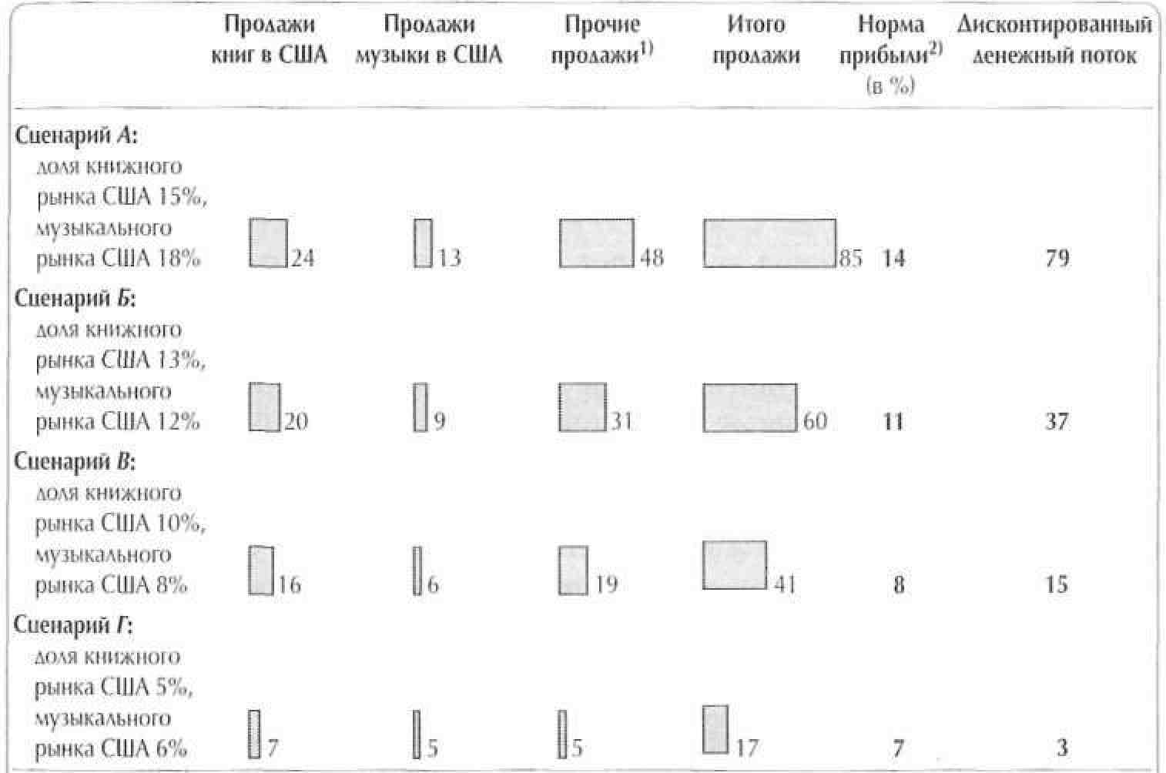
Практические занятия №4
Деловой цикл компании А составляет 10 лет. В части 1 рисунка 1 описана временная схема ее денежного потока. Мы видим в ней сильную изменчивость: здесь присутствуют и положительные, и отрицательные денежные потоки. Дисконтирование свободного денежного потока по ставке 10% дает нам приведенную стоимость (величину дисконтированного денежного потока), которая представлена в части 2 рисунка 1.
В части 3 рисунка 1, где свободный денежный поток и дисконтированный денежный поток сведены вместе (ради соизмеримости соответствующие значения проиндексированы), показано, что приведенная стоимость отличается гораздо меньшей изменчивостью, нежели собственно денежный поток, служащий базой для оценки. Фактически в динамике приведенной стоимости изменчивость почти совсем отсутствует. Это объясняется тем, что результаты деятельности каждого отдельного года не оказывают сколько-нибудь существенного влияния на стоимость компании.
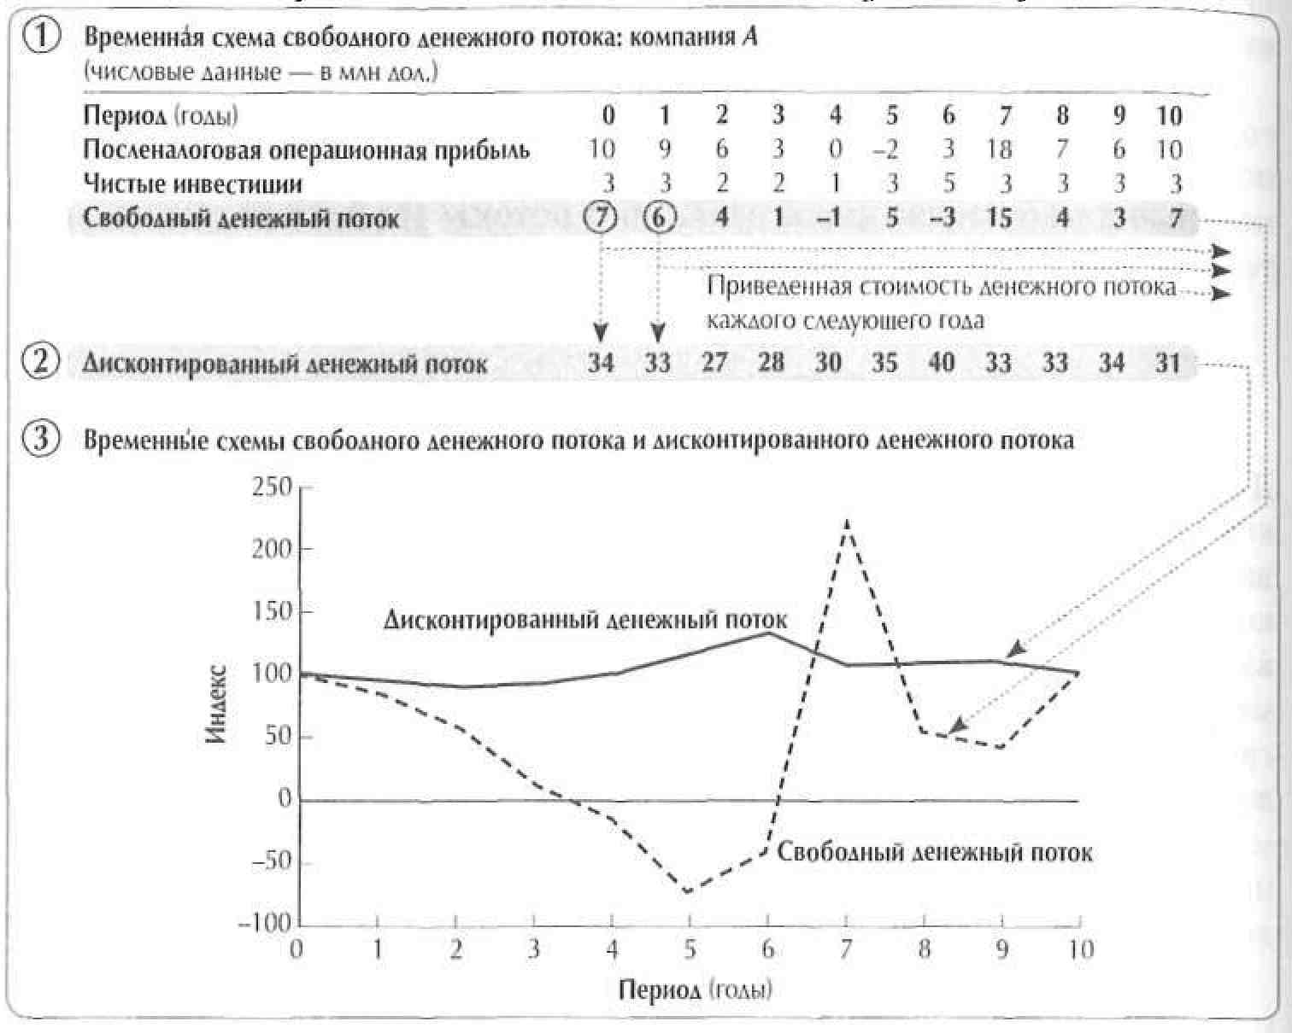
- Составьте сценарий для «нормального цикла» и найдите соответствующее
значение стоимости, исходя из информации о прежних циклах.
- Составьте сценарий для новой тенденции и найдите соответствующее значение стоимости, исходя из последних результатов деятельности компании.
- Разработайте экономическое обоснование каждого сценария с учетом таких факторов, как увеличение спроса, вступление в отрасль новых компаний и выход из нее прежних, технологические изменения, которые могут нарушить сложившееся равновесие между спросом и предложением.
- Припишите каждому сценарию соответствующую вероятность и вычислите средневзвешенную значений стоимости по этим сценариям.
Практическое занятие № 5.
Денежные потоки условной материнской компании, базирующейся в Соединенных Штатах и имеющей в своей полной собственности зарубежное подразделение, расположенное в Великобритании, которое получает доходы из Франции (равно как и из Англии), платит за сырье, поступающее из Дании (в дополнение к расходам на рабочую силу и сырье непосредственно в Англии), и берет займы в Швейцарии (как, впрочем, и в Англии). Британское подразделение получает капитал и материалы от американской материнской компании и возвращает денежный поток в форме дивидендов и лицензионных платежей. Налоги платят и материнская компания в США, и ее подразделение в Великобритании.
- Проанализировать все результаты прошлой деятельности подразделения.
- составить прогноз всех денежных потоков, где бы они ни возникали, в соответствующей каждому (исходной) валюте.
- перевести эти денежные потоки (по годам) в фунты стерлингов — валюту британского подразделения, воспользовавшись для этой цели прогнозом будущих обменных курсов «спот».
- стоимость подразделения, выраженная в фунтах стерлингов, переводится в доллары по «спот»-курсу.
Практическое задание № 6.
Оценить компанию на развивающихся рынках на примере Pao de Аcuсar.
- Как учесть инфляцию в финансовом анализе и прогнозе денежного потока?
- Как быть с расхождениями между обменными курсами валют и инфляцией?
- Как включить в стоимостную оценку специфичную для развивающегося рынка премию за риск. С помощью взвешивания сценариев по вероятностям?
- Как определить затраты на капитал для развивающихся рынков?

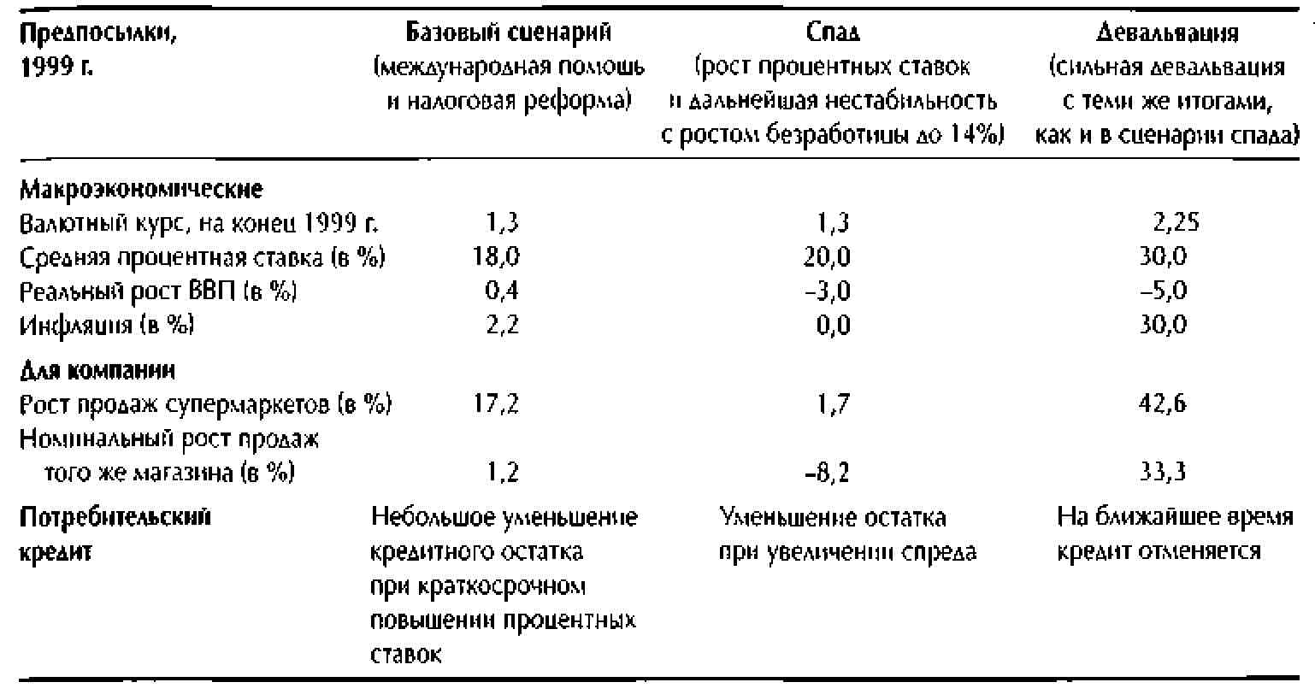
Практическое задание № 7.
Оценить предприятие на основе метода реальных опционов.
Предположим, вы подумываете о том, не вложить ли вам 1600 дол. в новый проект по производству цемента (Ц). Денежный поток на единицу Ц составляет 200 дол., но к концу года он с равной вероятностью изменится до 300 или до 100 дол., после чего навсегда останется на новом уровне. Заметьте: ожидаемый денежный поток равен 200 дол., что представляет собой средневзвешенную значений денежного потока в рисковых исходах (300 и 100 дол.). Пусть затраты на капитал равны 10%. При условии, что одна единица Ц может быть продана немедленно и дальше по единице в каждый последующий год.
Практические занятия №8
Большинство банков можно разбить на три основные бизнес-единицы.
Ниже представлены прогнозные отчеты о прибылях и убытках и балансы трех структурных единиц банка:
(1) банковского отделения по обслуживанию корпоративных клиентов, выдавшего ссуды на 1 млн дол.;
(2) банковского отделения по работе с населением, получившего 900 тыс. дол. путем выпуска однолетних депозитных сертификатов;
(3) казначейства.
Ради простоты примера допустим, что к банку не предъявляется никаких резервных требований и он не подлежит налогообложению. У банка, обслуживающего корпоративных клиентов, соблюдается принцип соответствия в финансовых операциях при «цене» денег 9,5%: он получает 9,5% с 1 млн дол. и выплачивает 9,5% за 950 тыс. дол., зарабатывая тем самым прибыль в размере 4750 дол. в год. Однако спред составляет 0% — не слишком хорошая сделка. Банк, обслуживающий население, будет получать, согласно прогнозу, процентные платежи по ожидаемым однолетним ставкам «спот» (8%, затем 10% и, наконец, 10,5%), что предположительно соответствует однолетней форвардной ставке. Депозитные сертификаты этот банк оплачивает тоже по ожидаемым однолетним ставкам «спот». Таким образом, и его спред составляет 0%.
Составте прогноз, и из прогноза баланса и отчета о прибылях и убытках выведите свободный денежный поток для акционеров.
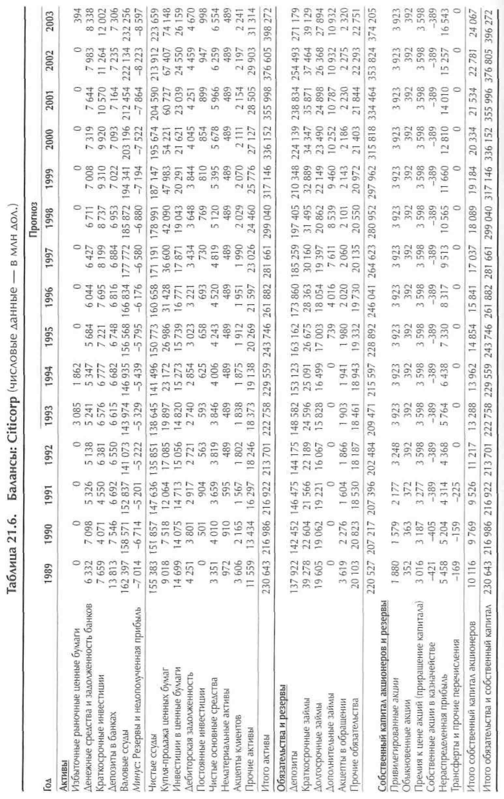
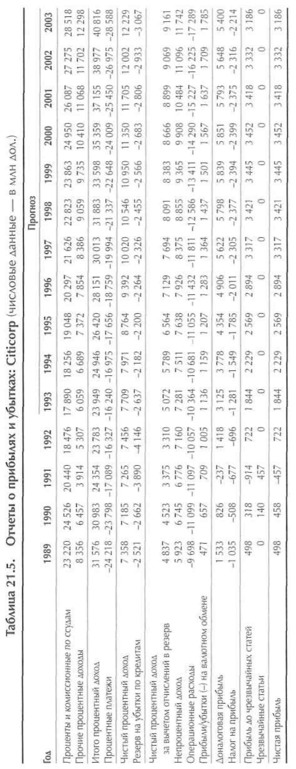

Практические занятия №9
При помощи годового баланса и отчета о прибылях и убытках (на примере страховой компании TransAmerica), разобрать общие экономические характеристики и приемы стоимостной оценки страховых компаний.
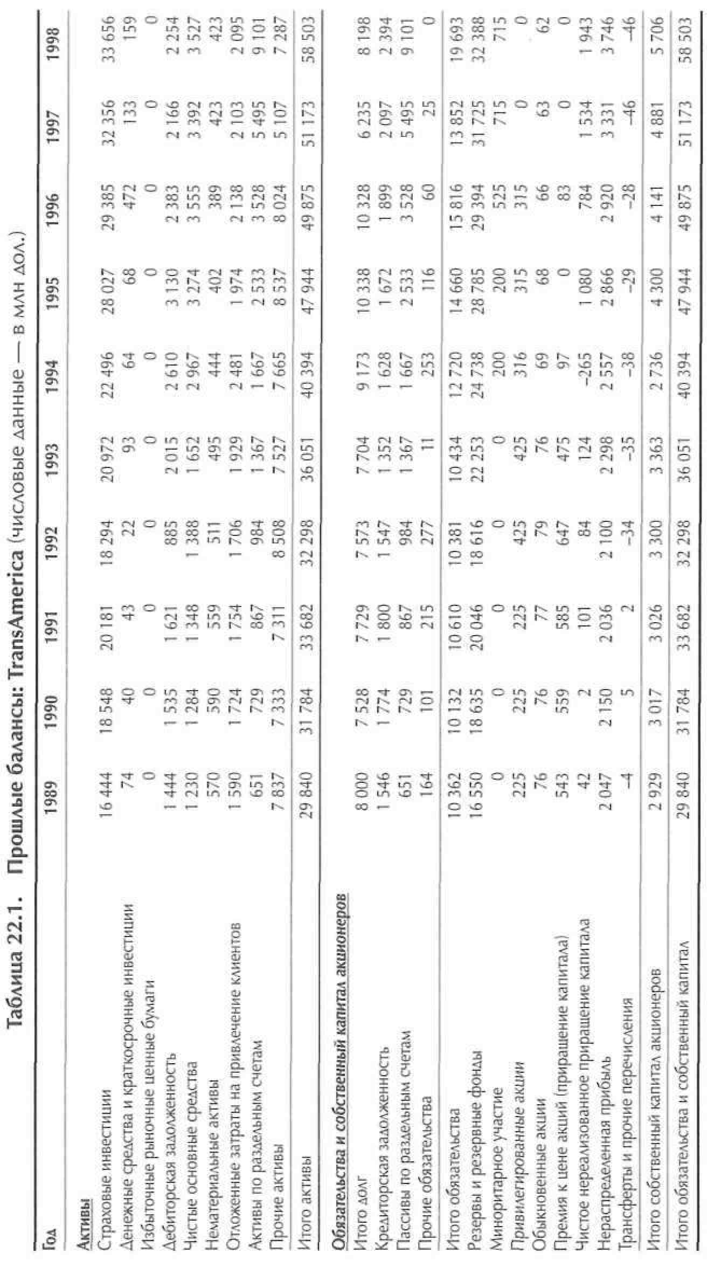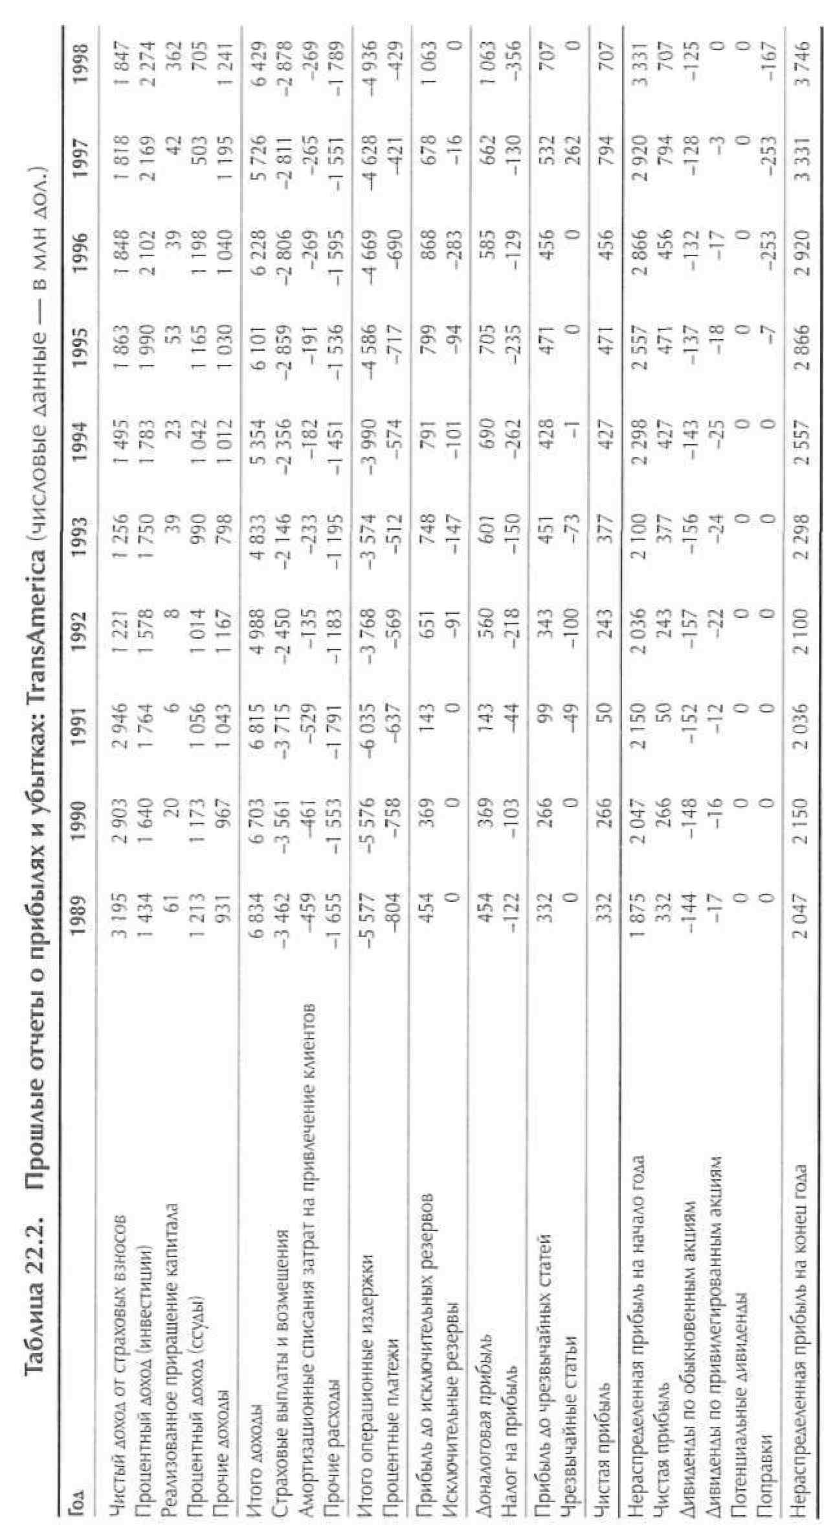

МЕТОДИЧЕСКИЕ РЕКОМЕНДАЦИИ ПО
НАУЧНО- ИССЛЕДОВАТЕЛЬСКОЙ РАБОТЕ

Научно-исследовательская работа по дисциплине «Оценка стоимости бизнеса» студентами ведется в соответствии с методическими указаниями по организации научно-исследовательской работы.

ГРАФИК И МЕТОДИЧЕСКИЕ УКАЗАНИЯ ПО СРС И СРСП

График СРС по дициплине “Оценка стоимости бизнеса”

Раздел дисциплины | № недели | Вид СРС
Понятия, цели оценки стоимости бизнеса. | 1,2 | Текущая и опережающая СРС. Проблемы и перспективы развития оценочной деятельности в КР
Анализ ситуации в экономике и отрасли, на предприятии | 2,3,4 | Расчетно-графическая работа. Исследование объекта оценки
Затратный подход | 4-8 | Расчетно-графическая работа. Определение стоимости  затратным подходом
Сравнительный подход | 8,9 | Расчетно-графическая работа. Определение стоимости  сравнительным подходом
Доходный подход | 10-14 | Расчетно-графическая работа. Определение стоимости доходным подходом
Отчет об оценке бизнеса | 15 | Выполнение расчетно-графической работы «Определение стоимости бизнеса»
Методические указания к самостоятельной работе студентов (СРС)
Текущая и опережающая СРС, направленная на углубление и закрепление знаний, а также развитие практических умений заключается в:
- работе магистров с лекционным материалом, поиск и анализ литературы и электронных источников информации по заданной проблеме и выбранной теме квалификационной работы,
- выполнении домашних заданий,
- переводе материалов из тематических информационных ресурсов с иностранных языков,
- изучении тем, вынесенных на самостоятельную проработку,
- изучении теоретического материала к практическим занятиям,
- изучении инструкций к программам и подготовке к выполнению практических работ,
- подготовке к экзамену.

Расчетно-графическая работа - средство проверки умений применять полученные знания по заранее определенной методике для решения задач или заданий (ФОС) по модулю или дисциплине в целом.
Расчетно-графическая работа. Порядок выполнения приведен в Методических указаниях к выполнению расчетно-графической работы по дисциплине «Оценка бизнеса».
Учебно-методическое обеспечение СРС осуществляется по общему перечню основной и дополнительной литературы

График СРСП по дициплине “Оценка стоимости бизнеса”
Недели | Тема для  изучения | Форма  выполнения задания | Количество  часов
2 | Понятия, цели оценки стоимости бизнеса. | Расчетно-графическая работа. | 2
4 | Анализ ситуации в экономике и отрасли, на предприятии | Расчетно-графическая работа. | 4
8 | Затратный подход | Расчетно-графическая работа. | 2
9 | Сравнительный подход | Расчетно-графическая работа. | 2
14 | Доходный подход | Расчетно-графическая работа. | 4
15 | Отчет об оценке бизнеса | Расчетно-графическая работа. | 2

Методические указания по СРСП по дисциплине «Оценка стоимости бизнеса»
Тема занятия | Задание на СРСП (содержание дисциплины) | Форма проведения | Рекомендуемая литература | Неделя проведения | Баллы максимум
Понятия, цели оценки стоимости бизнеса. | Расчетно-графической работы. | Консультация | Оценка бизнеса.уч.пособие/3-изд.,перераб.и доп. – М.:ТК.Велби, изд.проспект, 2010г-576стр.  Оценка бизнеса. Уч.пособие/ под.ред. В.Е. Есипова, Г.А.Маховиковой 3-изд. – СПб: Питер ,2010г.-512стр | 2 | 5
Анализ ситуации в экономике и отрасли, на предприятии | Расчетно-графической работы. | Консультация |  | 4 | 10
Затратный подход | Расчетно-графической работы. | Консультация |  | 8 | 5
Сравнительный подход | Расчетно-графической работы. | Консультация |  | 9 | 5
Доходный подход | Расчетно-графической работы. | Консультация |  | 14 | 10
Отчет об оценке бизнеса | Расчетно-графическая работа. | Консультация |  | 15 | 5

КОНСПЕКТ ЛЕКЦИЙ
Тема 1. Прикладные аспекты оценки стоимости бизнеса. Оценка затрат на капитал.
И кредиторы, и акционеры рассчитывают на возмещение альтернативных издержек, сопряженных с инвестированием средств в конкретную компанию, а не в другие с тем же уровнем риска. Средневзвешенные затраты на капитал (WACC) служат ставкой дисконтирования (поскольку олицетворяют собой временную стоимость денег), посредством которой исчисляется приведенная стоимость будущего денежного потока, ожидаемого инвесто-рами¹. «Бычий» рынок, сложившийся в конце 1990-х годов, наглядно показал, насколько важную роль играет верная оценка затрат на капитал.Самое главное, о чем следует помнить, вычисляя средневзвешенные затраты на капитал, — необходимость соблюдать соответствие с общими принципами оценки стоимости и с определением денежного потока, подлежащего дисконтированию. Для того чтобы ваша оценка затрат на капитал «вписывалась» в модель дисконтированного денежного потока коммерческого предприятия, она должна отвечать следующим условиям:
- охватывать средневзвешенные затраты на привлечение капитала из всех источников — и долг, и собственные средства акционеров, и прочие, — ибо свободный денежный поток воплощает в себе денежные средства, доступные всем поставщикам капитала;
- строиться на расчетах после вычета корпоративных налогов, так как свободный денежный поток — это, по определению, денежный поток в посленалоговом выражении;
- отражать номинальную доходность, выведенную из реальной доходности с учетом ожидаемой инфляции, коль скоро ожидаемый свободный денежный поток имеет номинальное выражение (в противном случае, т. е. при оценке по реальной доходности, прогнозные денежные потоки должны быть надлежащим образом «очищены» от инфляционного эффекта);
- содержать поправку на систематический риск, который берут на себя все поставщики капитала, поскольку каждый из них рассчитывает на отдачу, компенсирующую принятый риск;
- включать в себя удельные веса (весовые коэффициенты) каждого источника финансирования по рыночной стоимости, ибо рыночная стоимость отражает реальные экономические притязания каждой категории нынешних инвесторов, тогда как балансовая стоимость — обычно нет;
- подвергаться коррекции на протяжении периода прогноза денежного потока в соответствии с ожидаемыми изменениями инфляции, систематического риска или структуры капитала.

ФОРМУЛА СРЕДНЕВЗВЕШЕННЫХ ЗАТРАТ НА КАПИТАЛ
Общая формула, которую мы рекомендуем использовать для оценки после-налоговых WACC, сводится к простому расчету средневзвешенной величины предельных посленалоговых затрат по каждому источнику капитала:

г д е k_{b} — доналоговая ожидаемая рыночная доходность к п о г а ш е н и ю неотзывных, н е к о н в е р т и р у е м ы х долговых обязательств; Т_{с} — предельная с т а в к а налога, приложимая к объекту о ц е н к и
(коммерческому предприятию)²; В — рыночная стоимость процентного долга;
² Предельная ставка налога — это ставка, применяемая к предельному доллару процент-н ы х платежей. О б ы ч н о о н а устанавливается законом. О д н а к о е с л и компания н е с е т значительные убытки, которые п р и налогообложении п о д л е ж а т п е р е н о с у н а п р о ш л ы й или б у д у щ и й период, либо стоит перед лицом банкротства и потому не в состоянии воспользоваться налоговой защитой, предельная налоговая ставка м о ж е т быть сниж е н а по о т н о ш е н и ю к установленной законом — вплоть до нуля.

V — рыночная стоимость оцениваемого коммерческого предприятия
(V= В + Р + S); k_{р} — посленалоговые затраты на привлечение капитала по неотзывным,
неконвертируемым привилегированным акциям (равны доналоговым
затратам по привилегированным акциям без вычета из корпоративного
налога дивидендов по ним); Р — рыночная стоимость привилегированных акций; k_{s} — диктуемые рынком альтернативные издержки привлечения капитала
по обыкновенным акциям; S — рыночная стоимость обыкновенных акций.
М о д е л ь оценки долгосрочных активов ( М О Д А )
Пространные описания этой м о д е л и содержатся в о в с е х современных у ч е б -никах по финансам⁶. Мы не станем воспроизводить их здесь в подробностях. (Будем считать, что вам в общих чертах знакомы основные п р и н ц и п ы этого метода.) Согласно М О Д А , альтернативные издержки финансирования из собственного капитала равны доходности безрисковых ценных б у м а г плюс систематический риск компании (бета), умноженный на рыночную цену риска (рыночную премию за риск). Формула для расчета затрат на собственный капитал (k_{s}) выглядит следующим образом:
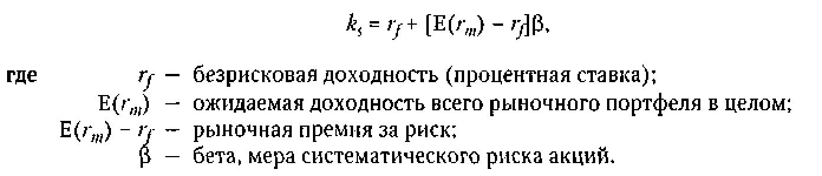
Для того чтобы мы смогли применить модель оценки долгосрочных активов, прежде нужно измерить три фактора, определяющих положение прямой М О Д А : безрисковую доходность (процентную ставку), р ы н о ч н у ю премию за риск и систематический риск ß).

Тема 2. Оценка многопрофильных компаний

Во множестве случаев стоимостной оценке подвергаются многопрофильные компании, чье будущее зависит от успешного управления портфелем бизнес-единиц, находящихся под контролем компании. Оценка многопрофильных фирм полезна в нескольких смыслах, и не в последнюю очередь — просто как инструмент проникновения в суть бизнеса. В большинстве многопрофильных компаний стратегические решения принимаются на уровне бизнес-единиц. Основательное, глубокое понимание экономических основ такой компании требует тщательного анализа опасностей и благоприятных возможностей, с которыми сталкивается каждая бизнес-единица. Следовательно, стоимостная оценка, построенная на раздельных оценках бизнес-единиц, позволяет полнее разобраться в подноготной компании, нежели оценка ее как единой организации. Раздельная стоимостная оценка бизнес-единиц составляет ключевой элемент управления, ориентированного на стоимость.
Оценка многопрофильных компаний также помогает определить, обладает ли компания большей ценностью, будучи соединением многочисленных бизнес-единиц, или ее ценность могла бы еще возрасти, если бы эти единицы были обособлены в самостоятельные фирмы. К тому же такая оценка высвечивает реальную картину издержек и выгод, связанных с наличием корпоративного центра (головного офиса), благодаря чему головной офис можно анализировать как отдельный центр издержек. Коренной вопрос здесь: перевешивают ли выгоды от головного офиса присущие ему издержки и нельзя ли как-то урезать избыточные накладные расходы?
Бремя обоснования структуры компании несет ее менеджмент. Как свидетельствует современный опыт, рынок оценивает конгломераты ниже, чем сопоставимые компании более «простых форм». В исследовании, на которое чаще всего ссылаются при обсуждении этой темы, Бергер и Офек оценили так называемую конгломератную уценку примерно в 15% (исследование охватило 3500 компаний за период с 1986 по 1991 г.)1. В исследовании 1996 г. те же авторы выяснили, что компании с наибольшей конгломератной уценкой, как правило, становятся жертвами поглощения или распадаются на отдельные части.

Процедура оценки многопрофильной компании
Стоимостная оценка многопрофильной компании принципиально ничем не отличается от стоимостной оценки специализированной компании. Но в приложении к многопрофильным фирмам оценка усложняется несколькими обстоятельствами: у каждой бизнес-единицы свои собственные денежный поток, структура капитала и затраты на капитал; бизнес-единицы зачастую делят между собой денежные потоки; издержки и выгоды, связанные с наличием корпоративного центра, с трудом поддаются измерению.
Стоимостная оценка многопрофильной компании чем-то напоминает складывание постройки из кубиков. Стоимость корпорации в целом есть сумма стоимостей бизнес-единиц плюс неоперационные активы минус нераспределенные издержки корпоративного центра. Особенности оценки многопрофильной компании, которых мы еще не касались в этой книге, заключаются в следующих действиях:
- определение бизнес-единиц и их денежных потоков;
- выявление денежных издержек и выгод корпоративного центра;
- оценка налоговых ставок, приложимых к бизнес-единицам;
- оценка структуры капитала и затрат на капитал для каждой бизнес-единицы;
- оценка ставки дисконтирования для издержек корпоративного центра;
- сведение всех этих компонентов в единую оценку стоимости корпорации в целом.

Тема 3. 0ценка компаний в электронном бизнесе

Заявляя, что изложенные принципы, замечательно выдерживаются применительно к таким компаниям. Классический анализ дисконтированного денежного потока в сочетании с микроэкономическим анализом и взвешиванием сценариев по вероятности их осуществления — наилучший способ найти стоимость интернет-фирм. Хотя метод дисконтированного денежного потока кому-то может показаться анахронизмом, мы уверены: он срабатывает там, где другие методы дают сбой, подтверждая тем самым, что базовые законы экономики и финансов остаются в силе даже в виртуальном пространстве Интернета. Вместе с тем следует отдавать себе отчет в том, что предлагаемая нами методика хотя и позволяет количественно измерить и до некоторой степени ограничить неопределенность, не способна устранить ее полностью. Акции интернет-компаний отличаются сильной изменчивостью по вполне веским и логичным причинам.
Применительно к интернет-компаниям в модель дисконтированного денежного потока полезно внести три модификации, на которых мы и сосредоточим внимание ниже. Вот эти видоизменения:
(1) взять за отправную точку анализа некий определенный момент в б у д у щ е м и двигаться о т т у д а вспять к настоящему времени;
(2) взвесить оцениваемые сценарии по вероятностям их осуществления, дабы полностью выявить неопределенность;
(3) средствами классического анализа исследовать основополагающие экономические параметры компании и составить прогноз их будущей динамики.
Появление Интернета и сопряженных технологий, принесших гигантскую стоимость некоторым предпринимателям в конце двадцатого века, породило также сомнения в здравомыслии фондового рынка, который, похоже, оценивает эти компании тем выше, чем больше убытков они несут. Как мы показали в этой главе, модель дисконтированного денежного потока, с небольшими модификациями, представляет собой отменный инструмент выявления стоимости таких компаний. Проводя стоимостную оценку в секторе электронной коммерции, начинайте ваш прогноз не с того, что есть сегодня, а с того, что будет завтра; затем определитесь с вероятностью осуществления каждого из намеченных вами сценариев развития событий; наконец, сопоставьте выстроенную вами экономическую модель с характеристиками других компаний того же сектора. Вы, конечно, не сможете устранить неопределенность, свойственную этим компаниям, но по крайней мере вы поймете, какова она и чего от нее ждать.

Тема 4. Оценка циклических компаний
Ценовая динамика акций циклических компаний
Циклическим компаниям свойственны значительные колебания прибыли на протяжении коротких промежутков времени (буквально нескольких лет). Прибыль этих компаний (принадлежащих, в частности, к таким отраслям, как авиатранспорт, сталелитейная, целлюлозно-бумажная, химическая промышленность) колеблется под воздействием сильных скачков цен на их продукцию. Скажем, в авиатранспорте цикличность прибыли тесно связана с общими макроэкономическими тенденциями. А в целлюлозно-бумажной промышленности цикличностью движут главным образом внутриотраслевые факторы — прежде всего загрузка производственных мощностей.
Акции компаний с цикличными прибылями зачастую отличаются гораздо большей ценовой изменчивостью, нежели акции фирм, меньше подверженных циклическим колебаниям прибыли.
Предлагаем вам следующую методику оценки циклических компаний по двум сценариям (разумеется, вам никто не мешает при необходимости разработать больше сценариев).
Составьте сценарий для «нормального цикла» и найдите соответствующее
значение стоимости, исходя из информации о прежних циклах. Уделите
особое внимание долгосрочной тенденции в динамике операционной при
были, денежного потока и рентабельности инвестированного капитала,
поскольку именно долгосрочная тенденция имеет наибольшее значение
для стоимости. Удостоверьтесь, что ваш расчет продленной стоимости
опирается на «нормализованный» уровень прибыли (т. е. уровень, соответствующий долгосрочной динамике денежного потока компании).
Составьте сценарий для новой тенденции и найдите соответствующее значение стоимости, исходя из последних результатов деятельности компании. И опять проследите прежде всего долгосрочную тенденцию в силу ее принципиального значения для стоимости. Не тратьте слишком много времени на строгое моделирование будущей цикличности (хотя, конечно, будущая цикличность важна для финансового благополучия компании).
Разработайте экономическое обоснование каждого сценария с учетом таких факторов, как увеличение спроса, вступление в отрасль новых компаний и выход из нее прежних, технологические изменения, которые могут нарушить сложившееся равновесие между спросом и предложением.
Припишите каждому сценарию соответствующую вероятность и вычислите средневзвешенную значений стоимости по этим сценариям. На основании рассмотренных выше экономических параметров проверьте, насколько достоверна намеченная вами вероятность осуществления каждого сценария.

Тема 5.Оценка зарубежных подразделений

К оценке зарубежных подразделений многонациональных компаний приложимы те же самые базовые методы и принципы, что и к оценке бизнес-единиц компаний, работающих внутри страны. Вместе с тем здесь нужно отметить несколько новых черт:
- перевод денежных потоков из одной валюты в другую;
- межстрановые различия в регулировании налогообложения и бухгалтерского учета;
- взаимосвязь между трансфертным ценообразованием и зарубежными налогами;
- определение соответствующих затрат на капитал;
- воздействие хеджирования валютных курсов на стоимость;
- учет политических рисков.
Процедура оценки зарубежных подразделений многонациональных компаний. Проанализировав прежде всего результаты прошлой деятельности подразделения, затем надо составить прогноз всех денежных потоков, где бы они ни возникали, в соответствующей каждому (исходной) валюте. Далее следует перевести эти денежные потоки (по годам) в сома — валюту британского подразделения, воспользовавшись для этой цели прогнозом будущих обменных курсов «спот». После того как свободный денежный поток (все его составляющие) выражен в стерлинговом эквиваленте, он дисконтируется к приведенной стоимости по средневзвешенным затратам подразделения на капитал. И наконец, стоимость подразделения, выраженная в фунтах стерлингов, переводится в сома по «спот»-курсу.

Тема 6. Оценка компаний на развивающихся рынках

По мере глобализации международной экономики и с усилением мобильности капитала по всему миру оценка стоимости компаний приобретает все большее значение для недавно зародившихся рынков, где бурно развиваются такие процессы, как приватизация, формирование совместных предприятий, слияния/поглощения, реструктуризации, внедрение стоимостных принципов управления. Конечно, в этих условиях оценка стоимости сопряжена с большими трудностями, ибо на зарождающихся рынках компании сталкиваются с более высокими рисками и с большим количеством разнообразных препон, нежели на развитых рынках. Самые серьезные риски и проблемы порождаются здесь макроэкономической неопределенностью, неликвидностью финансовых рынков, государственным контролем над движением капитала, исключительной политической нестабильностью.
В научных кругах, среди инвестиционных банкиров и предпринимателей нет единства мнений по поводу того, как справляться с этими проблемами. Выдвигается масса разнообразных методик, в которых (по крайней мере, во многих из них) значительное место отведено произвольным умозаключениям на основе ограниченных фактических данных и интуитивных
догадок. На фоне такого разброда мнений мы предлагаем прагматичный подход, который сводится к сравнительному анализу оценок стоимости, полученных тремя методами, представленными на рисунке 19.1. Прежде всего мы советуем воспользоваться обычной моделью дисконтированного денежного потока применительно к сценариям, взвешенным по вероятностям их осуществления, что позволяет в явном виде очертить риски бизнеса. Найденную таким образом стоимость надо затем сравнить с двумя другими оценками: выведенной дисконтированием по затратам на капитал, куда встроена характерная для данного рынка премия за страновой риск, и выведенной из ценовых коэффициентов сопоставимых компаний¹.
Базовая оценка стоимости методом дисконтированного денежного потока на развивающихся рынках подчиняется тем же правилам, как и на всяких других рынках, поэтому в этой главе мы сосредоточим внимание на четырех вопросах, в которых проявляются особенности именно развивающихся рынков.
- Как учесть инфляцию в финансовом анализе и прогнозе денежного потока.
- Как быть с расхождениями между обменными курсами валют и инфляцией.
- Как включить в стоимостную оценку специфичную для развивающегося рынка премию за риск.
- Как определить затраты на капитал для развивающихся рынков.
Заметьте, что при использовании ставки дисконтирования, куда встроена специфичная для конкретной страны премия за риск, в денежный поток не надо вносить поправку на риск, коль скоро он уже учтен в затратах на капитал. Иногда мы называем этот метод дисконтированием «обещанного» денежного потока (денежного потока, на который «можно надеяться»), а не «ожидаемого» денежного потока.

Тема 7. Оценка предприятия на основе метода реальных опционов.
Для того чтобы выявить различные типы операционной и стратегической гибкости, мы можем разбить опционы, связанные с активами, на пять взаимоисключающих (но не исчерпывающих) категорий.
Опцион на прекращение проекта/выход из бизнеса. Опцион на прекращение (или продажу) проекта — скажем, возможность покинуть действующую угольную шахту — формально эквивалентен американскому опциону «пут» на акции³. Опцион на отсрочку развития. Опцион на отсрочку инвестиций в развитие материальной базы формально эквивалентен американскому опциону «колл» на акции. Опцион на расширение или сокращение. Опцион на расширение масштабов проекта формально эквивалентен американскому опциону «колл» на акции. Опцион на продление или досрочное завершение проекта. Нередко бывает возможно продлить срок полезной службы актива или действие контракта за определенную сумму денег — цену исполнения опциона. Опцион на увеличение или уменьшение охвата. Охват проекта — это количество причастных к нему видов деятельности. Опционный характер этого свойства проекта выражается в способности на каком-то этапе в б у -д у щ е м сменить направление деятельности. Охват подобен диверсификации: иногда — при увеличении цены исполнения — совсем не вредно иметь возможность выбора из широкого набора вариантов. Опцион на увеличение охвата представляет собой «колл». Опционы на переключение. Опцион на переключение (запуск/приостановку) проекта, в сущности, представляет собой портфель опционов, куда входят и «коллы», и «путы». С л о ж н ы е опционы. Это опционы на опционы. Ярким примером могут с л у -жить поэтапные инвестиции. «Арочные» опционы. Множественные источники неопределенности порождают так называемые «арочные» опционы.
СРАВНЕНИЕ РАЗНЫХ МЕТОДОВ ПРИНЯТИЯ РЕШЕНИЙ. Мы сопоставим три метода принятия решений: оценку чистой приведенной стоимости, анализ дерева решений и модель оценки опционов. Структурная модель, позволяющая оценивать стоимость базовых рисковых активов, называется деревом событий. В дереве событий нет места «узлам» принятия решений; оно отображает эволюцию неопределенности, которую претерпевает приведенная стоимость базовых рисковых активов. Когда в дерево событий добавляются «узлы» принятия решений, оно превращается в дерево решений. В этом разделе мы покажем, как оценить гибкость, которая возникает, когда появляется возможность расширить, сократить или совсем прекратить проект.
ПРОЦЕДУРА ОЦЕНКИ ОПЦИОНОВ. Первое действие заключается в вычисле нии базовой приведенной стоимости проекта (в отсутствие гибкости) с использованием традиционной модели дисконтированного денежного потока. Второе действие — распространить модель дисконтированного денежного потока на дерево событий, отображающее эволюцию стоимости проекта: явные изменения стоимости, эмпирические вероятности⁶ и средневзвешенные затраты на капитал. Третье действие процедуры оценки опционов превращает дерево событий в дерево решений. Для этого надо выявить подходящие к случаю типы управленческой гибкости и включить соответствующие «узлы» решений в исходное дерево событий. Как мы показали выше, одним «узлом» решений можно охватить сразу несколько типов управленческой гибкости, но здесь важно установить четкие приоритеты между ними. Необходимо тщательно наметить последовательность принятия решений, связанных с реализацией того или иного типа гибкости, особенно когда дерево решений содержит сложные опционы. Содержание четвертого действия диктуется тем фактом, что реализация гибкости (исполнение опциона) меняет риск, присущий проекту.
Сложные опционы кроются за многими управленческими решениями. Даже простой выбор между единичным поглощением и программой (серией) поглощений можно представить как сложный опцион. Сложный «арочный» опцион представляет собой серию решений, на которые влияют не менее двух источников неопределенности. опционы на стороне обязательств, и они важны, поскольку влияют на величину WACC.
Конвертируемая облигация позволяет держателю обменять ее на другую ценную бумагу в заранее установленном конверсионном соотношении в течение определенного периода времени.

Тема 8.Оценка банков

Оценка стоимости банков сложна по определению. Установить качество ссудного портфеля, оценить величину текущей бухгалтерской прибыли, возникающей благодаря несовпадению процентных ставок (т. е. разрыву м е ж д у долгосрочными процентами по выданным с с у д а м и краткосрочными процентами, выплачиваемыми по депозитам), выяснить, какие именно подразделе-' ния (бизнес-единицы) банка играют ключевую роль в его прибыльности, — все это чрезвычайно трудные задачи для стороннего аналитика. При оценке банка изнутри основную проблему создают трансфертные цены. Для оценки стоимости банков по дисконтированному денежному потоку на акции (т. е. по собственному капиталу) необходимо знать, как определять свободный денежный поток для акционеров и как пользоваться моделью спреда (или моделью прибыли).
О Ц Е Н К А БАНКА ИЗВНЕ. Банки остаются одним из самых сложных объектов стоимостной оценки, поскольку, несмотря на многочисленные правила, регулирующие их деятельность и финансовую отчетность, очень трудно определить качество их ссудных портфелей, вычислить, какую долю в их бухгалтерских прибылях составляет выигрыш за счет разницы процентных ставок, и понять, какие из их структурных единиц создают, а какие — разрушают стоимость.
Главная цель стоимостной оценки банка изнутри — определить стоимость его бизнес-единиц и, опираясь на полученные результаты, провести реорганизацию или внедрить управление на основе стоимости. Даже при наличии самой полной информации это остается непростой задачей из-за трансфертных цен и распределения издержек. Ниже мы разберем процесс внутренней оценки стоимости, особо выделяя специфические проблемы, касающиеся банка по работе с населением, банка по обслуживанию корпоративных клиентов и казначейства.

Тема 9.Оценка страховых компаний

Страховые компании — это финансовые институты, которые обеспечивают стоимость своим акционерам (или держателям полисов, если страховая компания имеет паевую форму собственности), продавая страховые полисы и инвестируя полученные деньги. Устраховых компаний, как и у банков, основная деятельность и финансирование тесно переплетены. Поэтому при оценке страховых компаний тоже следует пользоваться моделью собственного капитала, а не моделью коммерческого предприятия. К тому же в операциях страховых компаний присутствуют некие уникальные особенности, которые заслуживают специального обсуждения.

РЕЦЕНЗИЯ
на учебно-методический комплекс по дисциплине «Оценка стоимости бизнеса» магистерской программы «Оценка и управление собственностью» направления «Экономика», разработанный к.э.н. Бекбоевой Р.Р. кафедры «Экономика и кадастр» ИИП КГУСТА

Учебно-методический комплекс, представленный для рецензирования предназначен для преподавания дисциплины магистрантам очной формы обучения магистерской программы «Оценка и управление собственностью» по направлению 580100«Экономика»
Учебно-методический комплекс составлен с учетом Государственного образовательного стандарта высшего профессионального образования по направлению 580100 «Экономика» подготовки магистров.
Представленный учебно-методический комплекс дисциплины «Оценка стоимости бизнеса» содержателен, имеет практическую направленность, включает достаточное количество разнообразных элементов, направленных на развитие научно-исследовательской деятельности студента.
Материалы УМК дисциплины «Оценка стоимости бизнеса» разработаны в строгом соответствии с разделами рабочей программы. Следует отметить упорядоченный, модульный подход к изучаемым разделам дисциплины.
Количество кредитов по дисциплине соответствует нормам Государственного образовательного стандарта по данному направлению.
В Фонде оценочных средств дисциплины заложены методы, позволяющие всесторонне оценить результаты обучения магистранта.
В рамках самостоятельной работы в материалах учебно-методического комплекса предусмотрены текущая и опережающая СРС и расчетно-графическая работа. Данные виды работ способствуют развитию практических, умственных способностей и навыков аналитческого мышления магистрантов.
Перечень рекомендуемой основной и дополнительной литературы включает источники 2010-2018 гг., ресурсы информационно-телекоммуникационной сети «Интернет». Имеются ссылки на сайты и базы данных.
Содержание учебно-методического комплекса направлено на достижение как целей и результатов обучения дисциплины «Оценка стоимости бизнеса», так и целей и результатов обучения образовательной магистерской программы «Оценка и управление собственностью».

Рецензент
Директор ОсОО «Азия Оценка» Богубаева Н.И.

